INSTITUTO DE PREVIDÊNCIA SOCIAL DO MUNICÍPIO DE BETIM - IPREMB

RELATÓRIO GERENCIAL 2020

Betim, 15 de janeiro de 2021

SUMÁRIO
1. RELATÓRIO ANUAL DA DIVISÃO DE CONTABILIDADE.........................................4
1.1 BALANÇO ORÇAMENTÁRIO 4
1.2 COMPARATIVO DAS RECEITAS.................................................................... 6
1.3 COMPARATIVO DAS DESPESAS....................................................................7
1.4 COMPARATIVO DE RESULTADO....................................................................8
1.5 DÍVIDA DO MUNICÍPIO COM O IPREMB......................................................9
1.6 CONCLUSÃO...............................................................................................10
2. RELATÓRIO DA DIVISÃO DE INVESTIMENTOS 11
2.1. DA POSIÇÃO DA CARTEIRA DE INVESTIMENTOS E O ENQUADRAMENTO DAS APLICAÇÕES FINANCEIRAS............................................................................11
2.1.1. RENTABILIDADE DA CARTEIRA.................................................................11
2.2. INVESTIMENTOS POR SEGMENTO...............................................................11
2.3. POSIÇÃO POR INSTITUIÇÕES 12
2.4.ENQUADRAMENTO DAS APLICAÇÕES.......................................................12
2.5. QUADRO COMPARATIVO COM A META ATUARIAL 13
2.5.1.DÉFICIT ATUARIAL......................................................................................13
2.6. PATRIMÔNIO LÍQUIDO................................................................................14
2.7.RANKING DOS FUNDOS...............................................................................15
2.8.ANÁLISE DO RETORNO X RISCO.................................................................16
2.9. ENQUADRAMENTO.....................................................................................18
2.10. COMENTÁRIO............................................................................................19
3. RELATÓRIO DIVISÃO DE BENEFÍCIOS 21
4. RELATÓRIO DIVISÃO DE CONTROLE INTERNO 38
5. RELATÓRIO DIVISÃO ADMINISTRATIVA...............................................................40
6.RELATÓRIO ASSESSORIA JURÍDICA.......................................................................55
6.1. RELAÇÃO DE PROCESSOS JURÍDICOS.......................................................55
6.2. DAS LEIS.......................................................................................................74
6.2.1. LEI ORDINÁRIA Nº 6666/2020..................................................................74
6.2.2. LEI ORDINÁRIA Nº 6667/2020..................................................................74
6.2.3. LEI ORDINÁRIA 6.697/2020......................................................................75

6.3 CONSIDERAÇÕES FINAIS............................................................................75
7. RELATÓRIO DIVISÃO DE OUVIDORIA E ACOLHIMENTO....................................76
7.1. MANIFESTAÇÕES........................................................................................76
7.1.1. DEMANDAS POR CATEGORIA.............................................................77
7.1.2. MEIOS DE ACESSO ..............................................................................78
7.1.3. DIVISÕES DEMANDADAS.....................................................................79
7.1.4. TEMPO DE RESPOSTA AO MANIFESTANTE............................................79
7.2 CONCLUSÃO...............................................................................................80

RELATÓRIO DO INSTITUTO DE PREVIDÊNCIA SOCIAL DO MUNICÍPIO DE BETIM – IPREMB

- RELATÓRIO ANUAL DA DIVISÃO DE CONTABILIDADE
O presente relatório tem por finalidade demonstrar a totalização das receitas e despesas referente ao exercício de 2020, bem como estabelecer um comparativo em relação ao exercício de 2019.

  - BALANÇO ORÇAMENTÁRIO
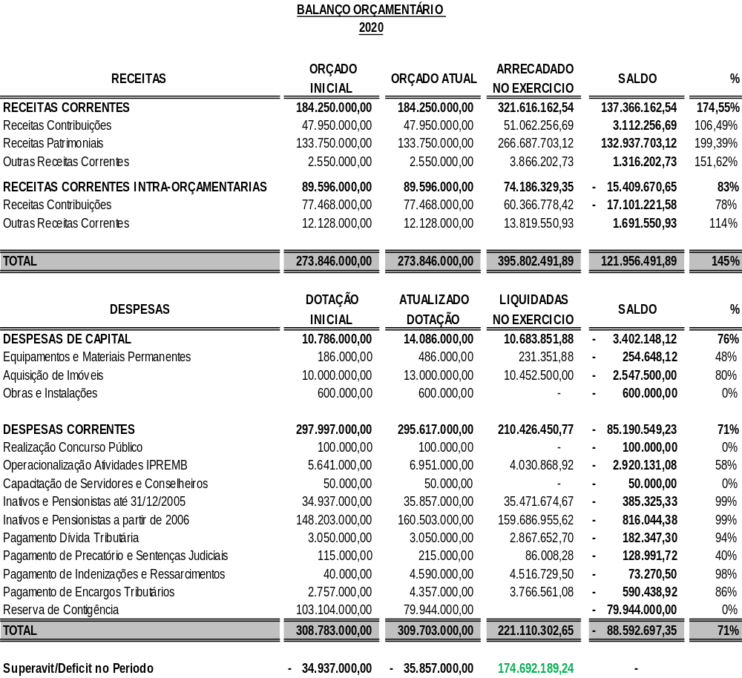

O balanço orçamentário do exercício de 2020 apresenta receita bruta realizada de 145% do valor previsto e despesa pagas de 71% do valor previsto. No confronto entre receitas e despesas foi apurado um superávit orçamentário de R$ 174.692.189,24. Abaixo demonstrado resumidamente:
RECEITAS | DESPESAS
R$ 395.802.491,89 | R$ 221.110.302,65
Superávit | R$ 174.692.189,24
Superávit percentual em relação à receita | + 44,13 %

Em comparação com o mesmo período de 2019, houve um aumento na receita arrecadada de 18,89% e um aumento de 19,84% no total das despesas correntes liquidadas. Apresentando dessa forma, um superávit orçamentário de 17,72%, conforme demonstração:
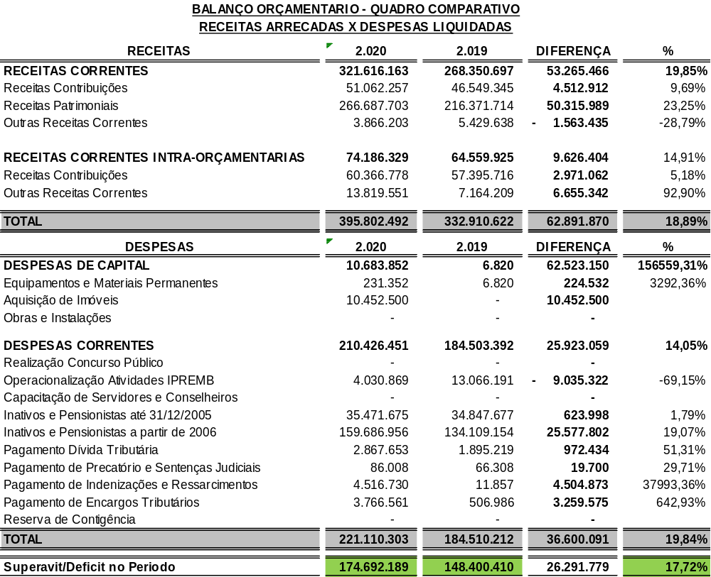

  - COMPARATIVO DAS RECEITAS

Com relação às receitas, no exercício de 2020 houve uma arrecadação de R$395.802.492 representando um aumento de 18,89% em relação ao exercício de 2019, no qual houve uma arrecadação de R$332.910.622. De forma resumida e gráfica, ambos os exercícios ficaram demonstrados da seguinte forma:
2019 | 2020
R$ 332.910.621,62 | R$ 395.802.491,89
Aumento Total: | R$ 62.891.870,27
Aumento Percentual: | + 18,89 %
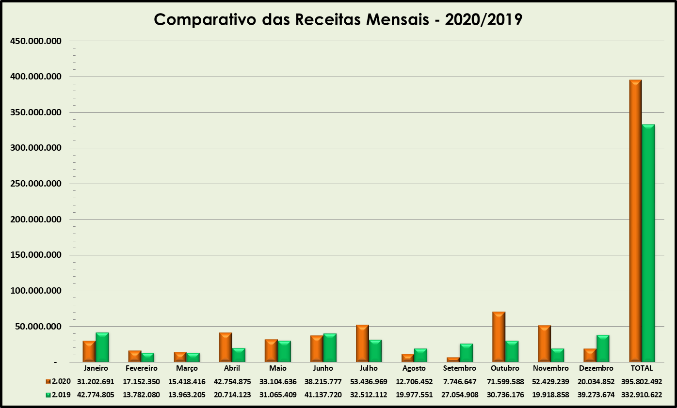

  - COMPARATIVO DAS DESPESAS

Com relação às despesas, no exercício de 2020 o valor pago foi na ordem de R$221.110.303, representando um aumento de 19,84% em relação ao exercício de 2019, no qual se deu no valor de R$184.510.202, representados abaixo resumida e graficamente:
2019 | 2020
R$ 184.510.201,70 | R$ 221.110.302,65
Aumento Total: | R$ 36.600.100,95
Aumento Percentual: | + 19,84 %
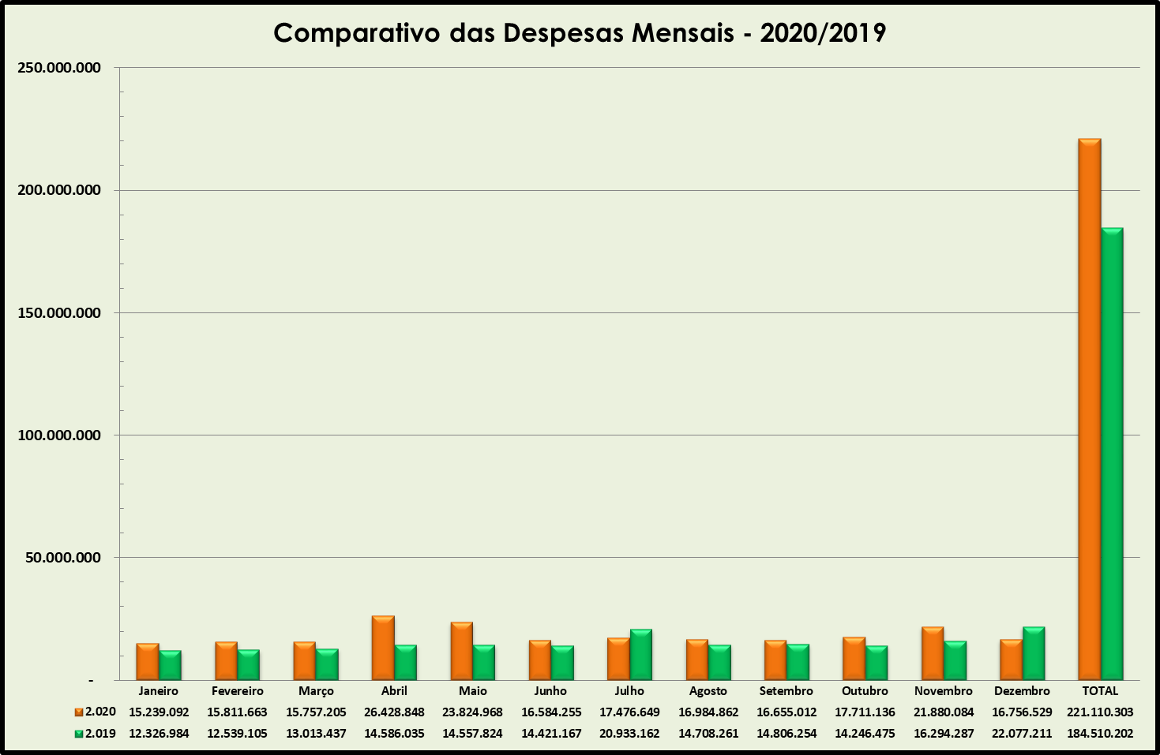

1.4 COMPARATIVO DE RESULTADO

Tendo como base o ano de 2019, verifica-se que houve um aumento no superávit de 17,72% que equivale a R$26.291.769, no exercício de 2020. Mesmo com uma a apresentação de déficit em alguns meses, o exercício manteve com superávit no seu encerramento, conforme demonstrado abaixo:
2019 | 2020
R$ 148.400.409,91 | R$ 174.692.189,24
Aumento Total: | R$ 26.291.779,33
Aumento Percentual: | + 17,72 %
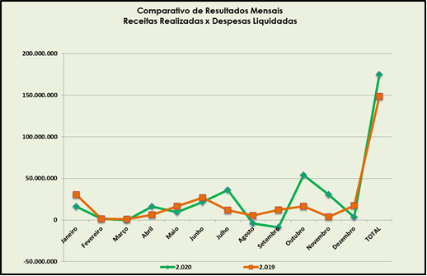

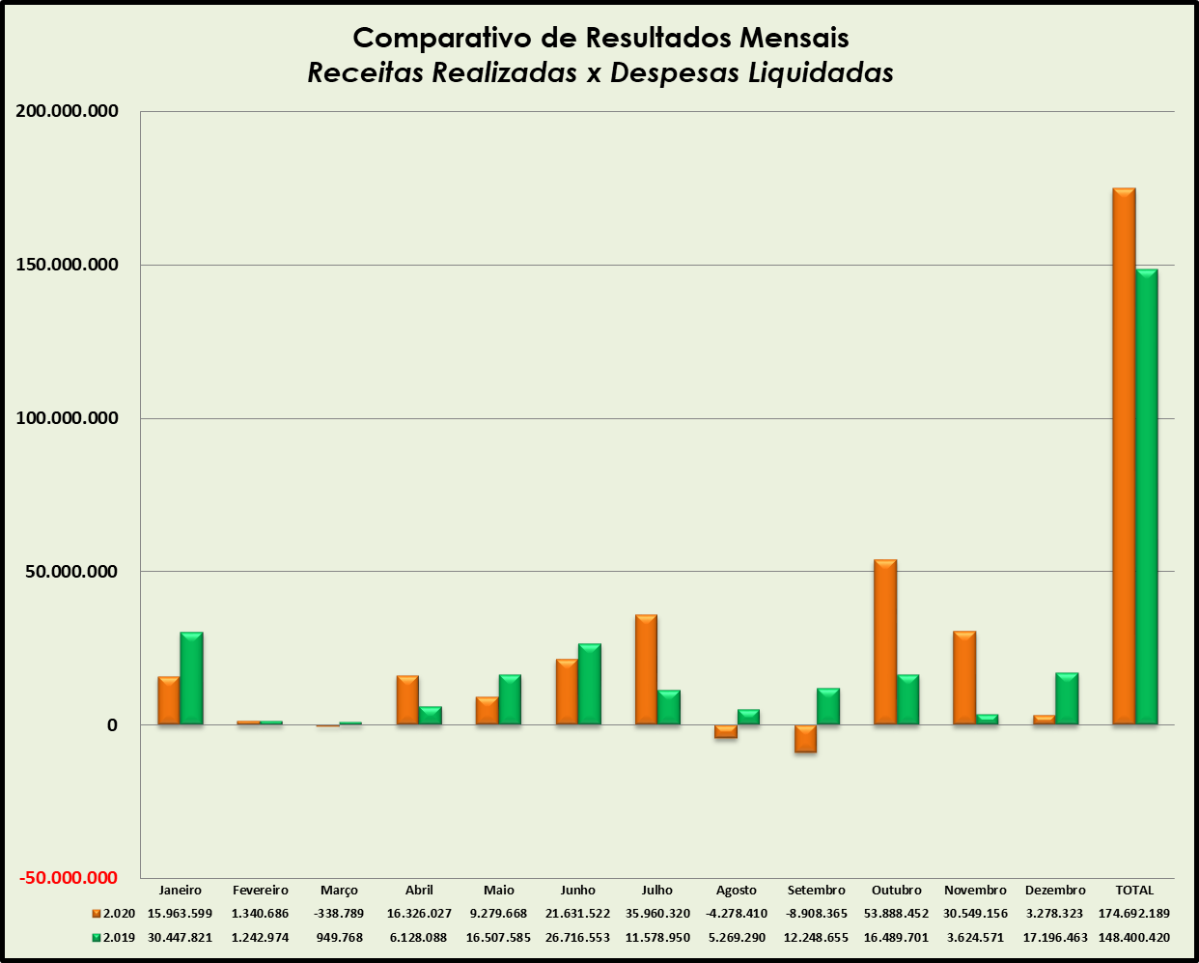

  - DÍVIDA DO MUNICÍPIO COM O IPREMB

A posição da dívida referente aos oito (08) Termos de Parcelamentos firmados entre o Município de Betim e o IPREMB ficou demonstrada contabilmente da seguinte forma:

2019 | 2020
R$ 314.129.121,42 | R$ 329.757.656,41
Aumento Total: | R$ 15.628.534,99
Aumento Percentual: | + 4,9 %

  - CONCLUSÃO
Após apuração e análise dos dados, constata-se que o Instituto cumpriu rigorosamente com suas obrigações patronais, fiscais e trabalhistas. Toda documentação contábil da Entidade está devidamente arquivada na sede em pasta de processos, no qual se demonstra que todas as despesas realizadas foram devidamente comprovadas, com notas fiscais e recibos assinados e atestadas pelos setores responsáveis.
Em uma comparação do ano 2020 com o ano de 2019, concluímos que o aumento das despesas em 2020 se deu principalmente na aquisição de imóveis, por conta da compra da nova sede. Deve-se ressaltar ainda que mesmo devido à pandemia do COVID-19, houve um aumento significativo nas receitas arrecadadas, de 17,72%.
E por último, houve um aumento na dívida de 4,9% em função, não só da ausência de pagamento na maior parte do exercício, como também pela adesão a um novo parcelamento em 2020.
Assim ficam demonstradas as ocorrências, variações e comparativos do exercício de 2019 para 2020.

2. RELATÓRIO DA DIVISÃO DE INVESTIMENTOS

2.1. DA POSIÇÃO DA CARTEIRA DE INVESTIMENTOS E O ENQUADRAMENTO DAS APLICAÇÕES FINANCEIRAS

Quadro 3- Posição patrimônio
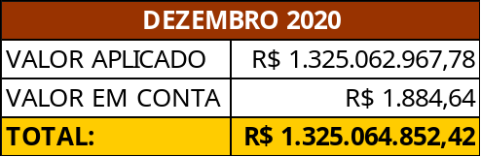

2.1.1. RENTABILIDADE DA CARTEIRA

2020 | ACIMA DA META 2017/2020
+ 5,5% | -0,40%

2.2. INVESTIMENTOS POR SEGMENTO

Quadro 4 - Por segmento
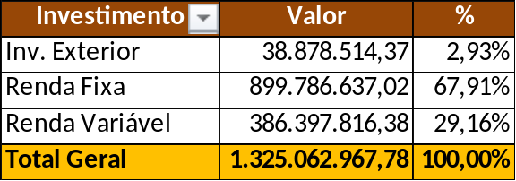

2.3. POSIÇÃO POR INSTITUIÇÕES
Quadro 5 – Investimento por Instituição
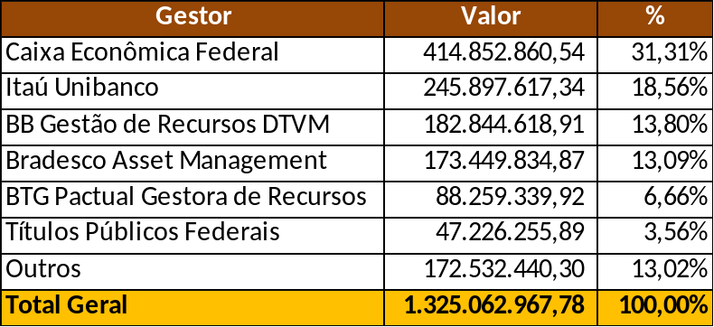
2.4. ENQUADRAMENTO DAS APLICAÇÕES
Quadro 6 - Enquadramento das Aplicações
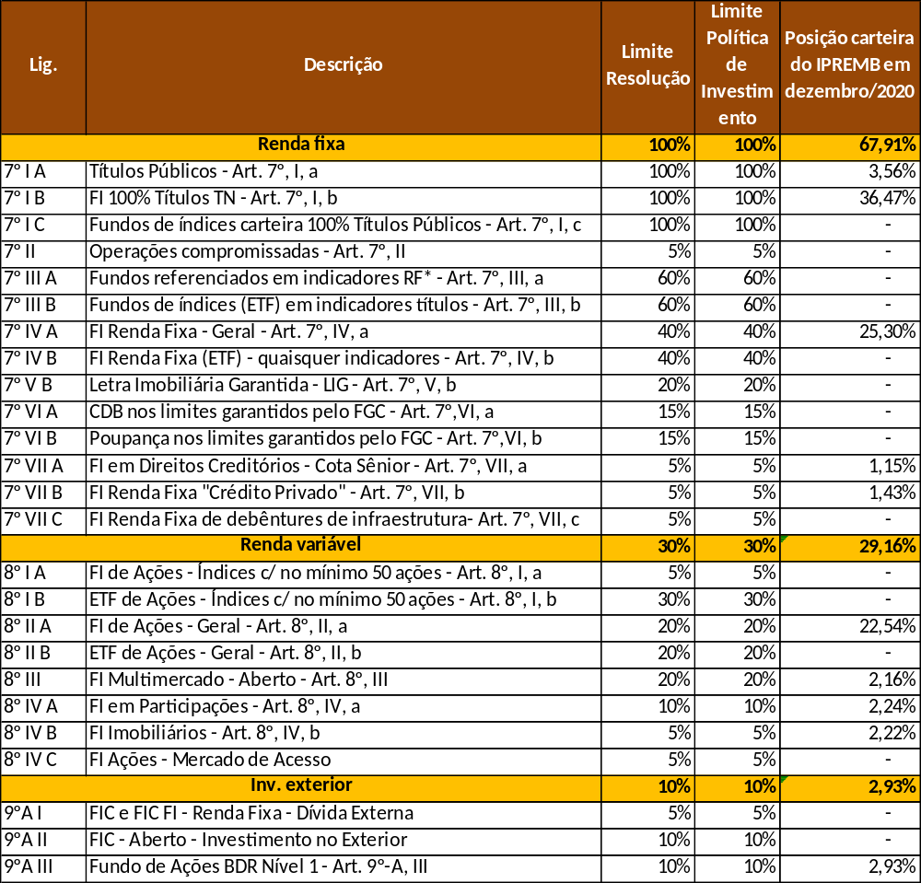

2.5. QUADRO COMPARATIVO COM A META ATUARIAL

Quadro 7 – Comparativo com a meta atuarial
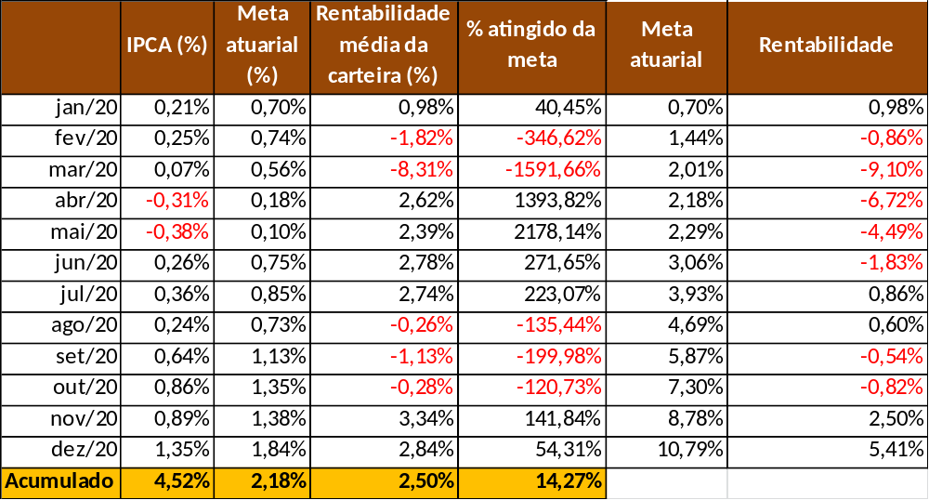

2.5.1.DÉFICIT ATUARIAL

2017 | 2020
R$ 297.359.676,57 | R$ 265.439.191,49
Redução Total | R$ 31.920.845,12
Redução Percentual | -10,74%

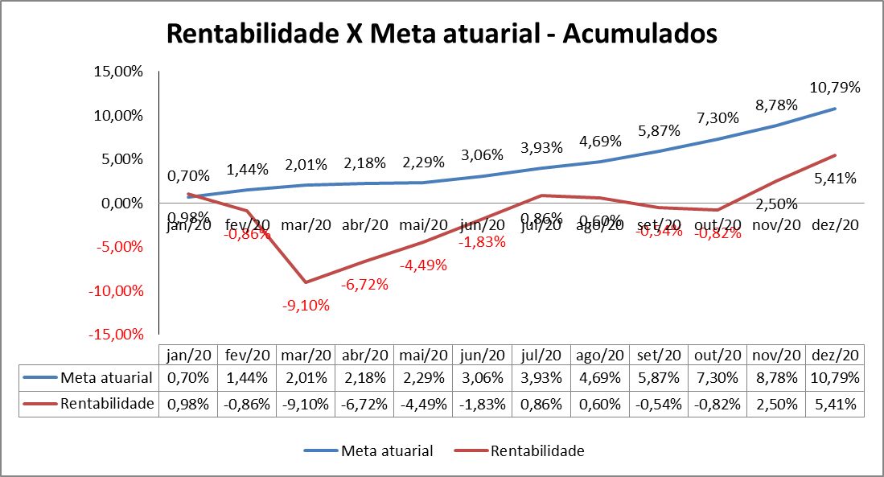

2.6. PATRIMÔNIO LÍQUIDO

Gráfico 3 - Patrimônio Líquido
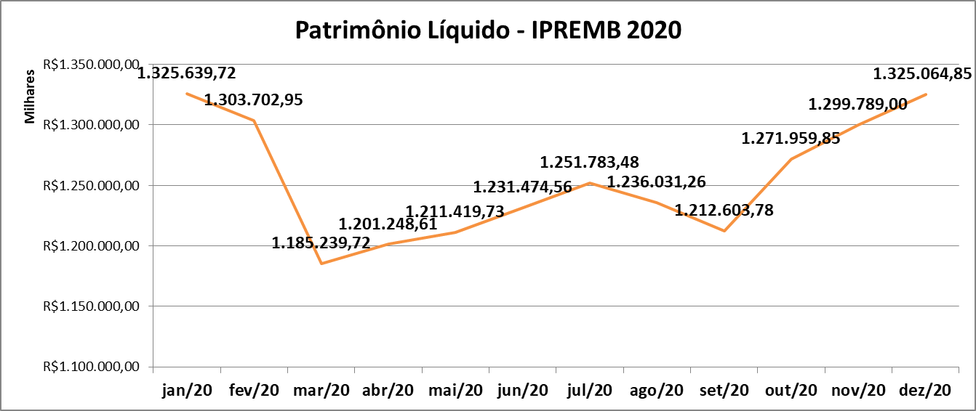
Milhões

Tabela - Patrimônio Líquido – comparativo 2019/2020
2019 | 2020
R$ 1.325.639.720,00 | R$ 1.369.468.612,78
Aumento Patrimonial | R$ 43.828.892,78
Aumento Percentual | + 3,31%

2.7. RANKING DOS FUNDOS

Quadro 8 – Ranking dos Fundos
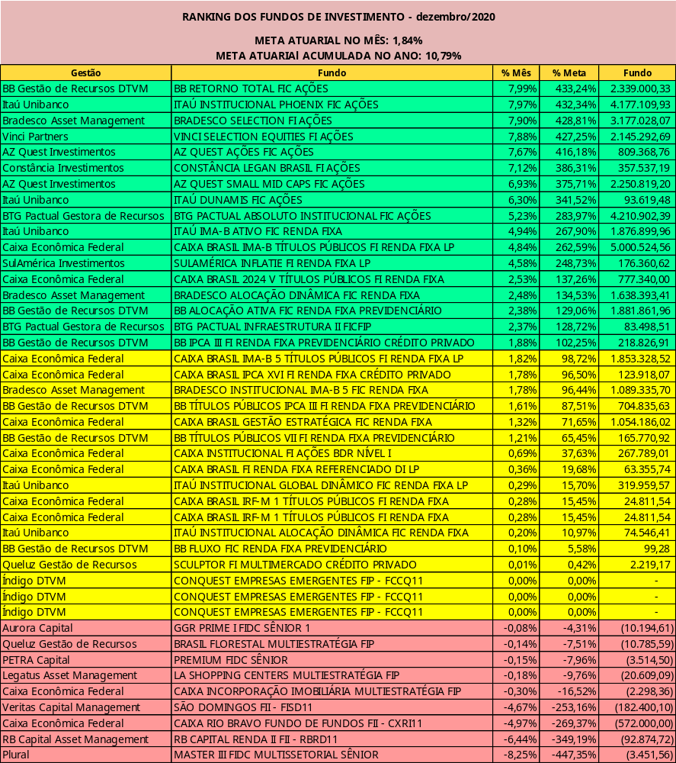

2.8. ANÁLISE DO RETORNO X RISCO

Quadro 9 – Renda Fixa
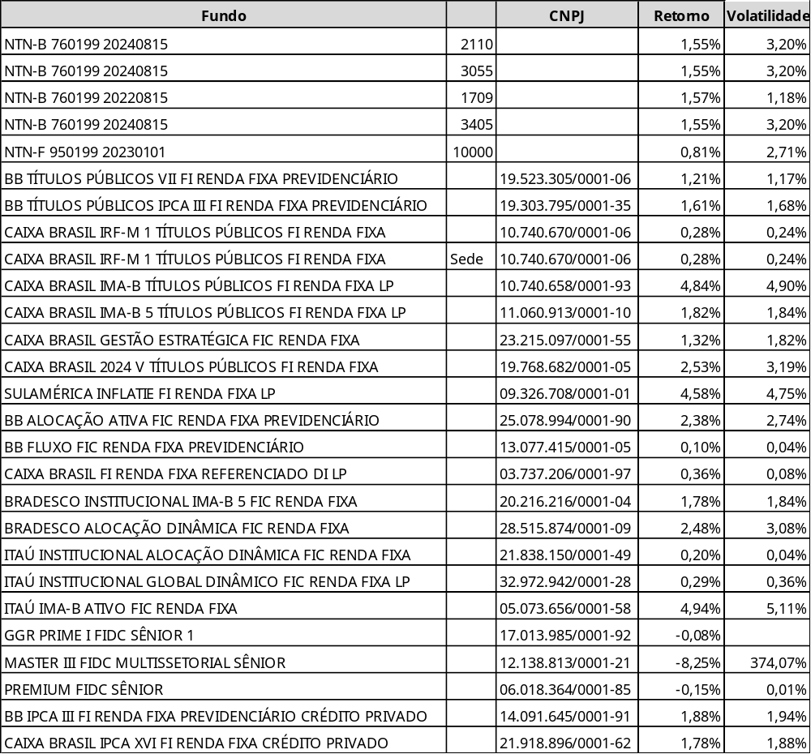

Quadro 10 – Renda Variável
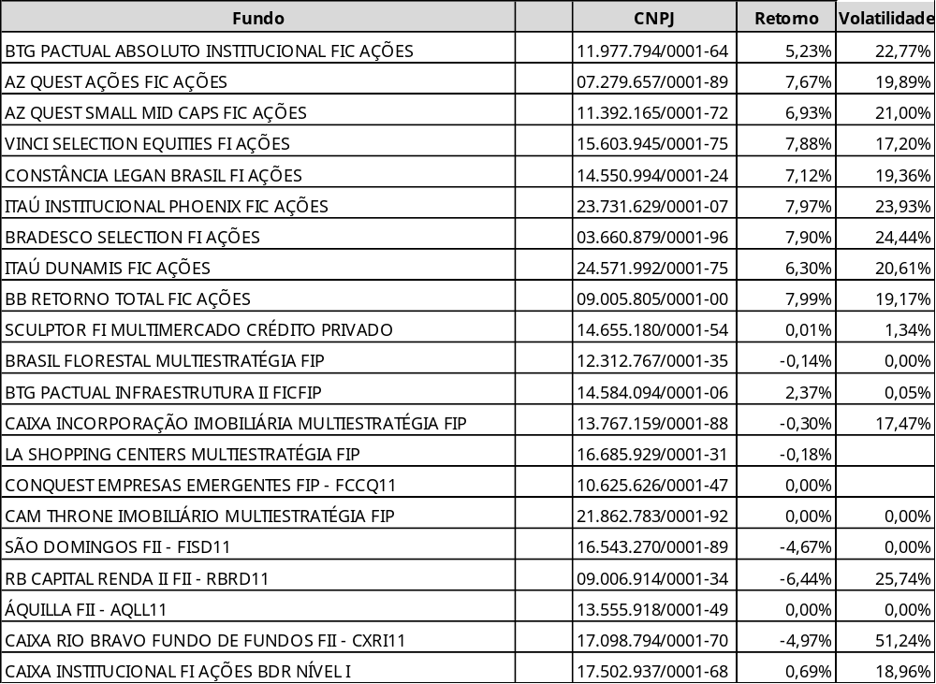

2.9. ENQUADRAMENTO DAS APLICAÇÕES AOS LIMITES DO PATRIMÔNIO LÍQUIDO – PL DOS FUNDOS.

Quadro 11 – Enquadramento
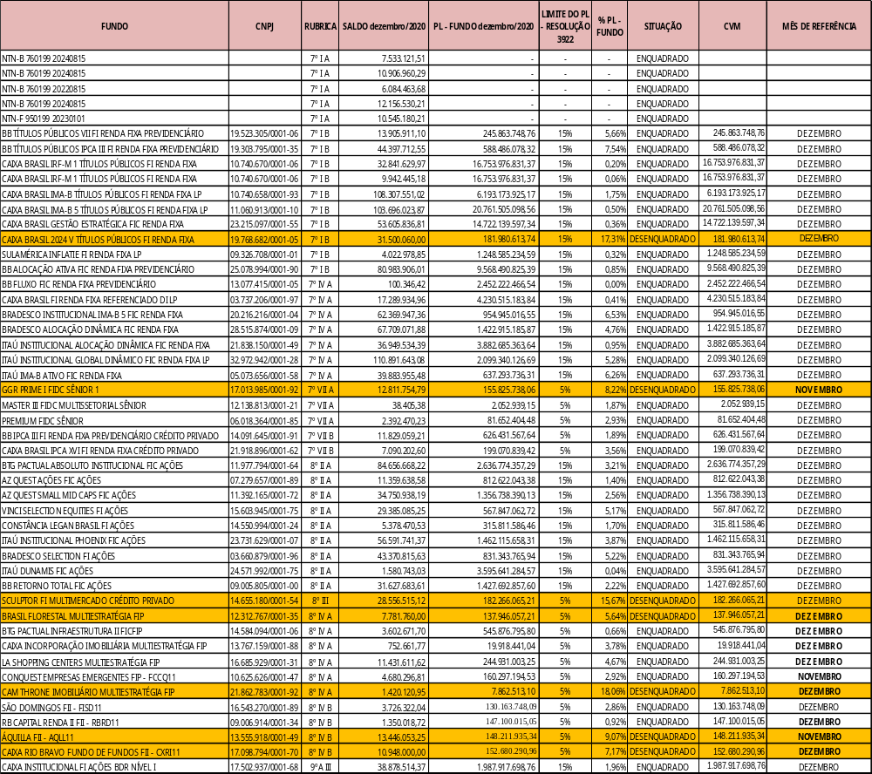

Conforme Resolução 4.604/2017 artigo 21: § 1º as aplicações que apresentem prazos para vencimento, resgate, carência ou para conversão de cotas de fundos de investimento previstas em seu regulamento então vigente poderão ser mantidas em carteira até a respectiva data, caso superior ao prazo previsto no caput. § 2º até o enquadramento nos limites e condições estabelecidos nesta Resolução, ficam os regimes próprios de previdência social impedidos de efetuar novas aplicações que onerem os excessos porventura verificados, relativamente aos limites ora estabelecidos.” (NR)

2.10. COMENTÁRIO:

Comitê de Política Monetária (Copom) reafirma cenário em que grau de estímulo elevado é mantido e esclarece condições que modificariam o compromisso de manter a taxa de juros no atual patamar. Em dois documentos divulgados no mês, o Banco Central avaliou a evolução da inflação e da atividade econômica no país e detalhou as projeções e perspectivas para os próximos trimestres. Em ata de reunião na qual a Selic foi mantida em 2,00% a.a., os membros enfatizaram que as condições para manter o compromisso de não elevar a taxa de juros (o “forward guidance”) podem, em breve, não ser mais satisfeitas.
Dentre as condições, duas foram destacadas: 1) as expectativas e projeções para a inflação de 2021 e 2) a mudança no horizonte relevante de política monetária. O segundo documento divulgado, o Relatório Trimestral de Inflação, trouxe a abertura da projeção do Banco Central para a inflação, que foi revisada para cima e se situa pouco abaixo da meta para 2021 e próxima à meta para 2022.

Em linhas gerais, os dois documentos reforçam o cenário no qual uma elevação da taxa de juros não acontecerá nos primeiros meses do próximo ano. O movimento dependerá, a nosso ver, da evolução da atividade e da inflação no começo de 2021, quando os efeitos dos auxílios emergenciais se dissiparão e o nível de mobilidade se recuperará.
O Índice Nacional de Preços ao Consumidor Amplo (IPCA) de dezembro subiu 1,35%, 0,46 ponto percentual (p. p.) acima dos 0,89% de novembro. Essa é a maior variação mensal desde fevereiro de 2003 (1,57%) e o maior índice para um mês de dezembro desde 2002 (2,10%).
Com a ressurgência de casos de Covid-19, Banco Central Europeu (BCE) ampliou políticas de compra de ativos e refinanciamento. O BCE manteve o patamar da taxa de depósito em -0,5%, da taxa de refinanciamento em 0,0% e da taxa de empréstimo em 0,25%. A novidade veio com a ampliação e extensão das políticas de compra de títulos e refinanciamento que o banco já vinha implementando.
Na entrevista após a reunião de dezembro, a presidente do BCE, Christine Lagarde, destacou que a segunda onda de COVID-19 e as novas medidas de restrição adotadas para conter a economia podem resultar em contração significativa na região. Por outro lado, a inflação se mantém baixa. Diante desse cenário, Lagarde deixou claro que o BCE segue determinado a manter o grau necessário de política monetária acomodatícia.
Indicadores econômicos de novembro da China reforçam a rápida recuperação econômica do país. A produção industrial chinesa cresceu 7,0% em relação a novembro do ano passado, após alta de 6,9% em outubro. A China deve manter trajetória de aceleração da retomada, crescendo cerca de 2,5% em 2020.

Segundo o Relatório FOCUS com base em pesquisa datada de 31 de dezembro, as previsões do mercado para o final de 2021, final de 2022 e final de 2023 são respectivamente:
- IPCA: 3,34%, 3,50% e 3,25%;
- SELIC: 3,00% a.a., 4,50% a.a. e 6,00% a.a.;
- PIB: 3,50%, 2,50% e 2,50%; e
- Câmbio(U$): R$ 5,10, R$ 5,00 e R$ 4,94.

3. RELATÓRIO – DIVISÃO DE BENEFÍCIOS

3.1 BENEFÍCIOS CONCEDIDOS – COMPARATIVO DE APOSENTADORIAS E PENSÕES 2019 x 2020

O relatório anual da Divisão de Benefícios demonstra o número de benefícios concedidos no sistema por essa Divisão.
Tais dados sempre estarão divergentes àqueles constantes no relatório da Divisão Administrativa devido a óbitos, cassações de aposentadorias/ pensões e benefícios concedidos e não publicados devido a pendência de férias.
Vejamos abaixo o quadro e gráfico comparativo de processos finalizados nos anos de 2019 e 2020:

Quadro – Processos Finalizados

BENEFÍCIOS CONCEDIDOS E REVISADOS
BENEFÍCIO | 2019 | 2020
APOSENTADORIAS | 439 | 278
PENSÃO POR MORTE | 33 | 42
TOTAL | 472 | 320

Gráfico – Processos Finalizados

3.2. BENEFÍCIOS REVISADOS

A revisão de benefícios ocorre por iniciativa do beneficiário que protocola seu requerimento junto ao IPREMB ou mesmo por alguma incongruência verificada pelo Tribunal de Contas do Estado de Minas Gerais – TCE/MG.
Vejamos abaixo o quadro e gráfico comparativo de benefícios revisados nos anos de 2019 e 2020:

Quadro – Benefícios Revisados

BENEFÍCIOS REVISADOS
BENEFÍCIOS (APOSENTADORIA E PENSÃO) | 2019 | 2020
TOTAL | 19 | 16

Gráfico – Benefícios Revisados

Em conformidade com o quadro comparativo apresentado podemos observar um decréscimo de 16% no número de benefícios revisados do ano de 2019 para o ano de 2020.

3.3 APOSENTADORIAS POR QUADRO SETORIAL – 2020

Face a ausência de controle existente no ano de 2019 no tocante a separação de benefícios concedidos por quadro setorial, explanaremos somente os concedidos no ano de 2020:
Quadro - Aposentadorias Concedidas

APOSENTADORIAS CONCEDIDAS
QUADRO SETORIAL/ADM. INDIRETA | 2020
ADMINISTRAÇÃO | 50
SAÚDE | 92
EDUCAÇÃO | 135
CÂMARA | 0
FUNARBE | 1
TOTAL: | 278

Gráfico - Aposentadorias Concedidas

Observa-se que da totalidade de 278 (duzentos e setenta e oito) aposentadorias concedidas, 18% foram do Quadro Setorial da Administração, 33% do Quadro Setorial da Saúde, 48% do Quadro Setorial da Educação e 1% da Administração Indireta – antiga FUNARBE.

3.4. BENEFICIÁRIOS QUE TIVERAM A APOSENTADORIA CONCEDIDA

Face a ausência de controle existente no ano de 2019 no tocante a separação de benefícios concedidos por quadro setorial/ cargo, explanaremos somente aqueles concedidos no ano de 2020:

Quadro – Administração

ADMINISTRAÇÃO
CARGO | 2020
MOTORISTA CATEGORIA D OU E | 7
SERVENTE | 4
EDUCADOR SOCIAL | 1
ENGENHEIRO AGRONOMO | 1
SERVIÇAL | 1
OFICIAL DE ADMINISTRAÇÃO | 12
GUARDA PATRIMONIAL | 6
TÉCNICO DE TRIBUTOS | 1
ECONOMISTA | 1
AUXILIAR DE ADMINISTRAÇÃO | 5
PEDREIRO | 2
ENGENHEIRO MECÂNICO | 2
OPERADOR DE SOM | 1
ADVOGADO/ PROCURADOR | 1
COPEIRO | 1
FISCAL DE OBRAS | 1
IMPRESSOR GRÁFICO | 1
AUXILIAR DE TOPOGRAFIA | 1
AUDITOR FISCAL DE TRIBUTOS | 1
TOTAL | 50

Gráfico – Administração

Quadro – Educação

EDUCAÇÃO
CARGO | 2020
Agente de Serviços Escolares | 20
Professor PI | 20
Professor PI-L | 43
Professor PII | 35
Professor PIII | 1
Técnico de Biblioteca | 2
Técnico de Secretaria | 7
Pedagogo | 5
Professor da Educação Infantil | 1
Serviçal | 1
TOTAL | 135

Gráfico – Educação

Quadro – Saúde

SAÚDE
CARGO | 2020
AUXILIAR DE ENFERMAGEM | 19
TÉCNICO EM ENFERMAGEM | 17
AGENTE DE HIGIENIZAÇÃO DA SAUDE | 3
MOTORISTA DA SAUDE | 1
OFICIAL DE APOIO A SAUDE | 4
AUXILIAR DE APOIO A SAUDE | 7
ENFERMEIRO | 6
PSICOLOGO | 3
MEDICO PEDIATRA | 6
ALMOXARIFE | 1
MEDICO PEDIATRA | 1
FARMACEUTICO | 2
RECEPCIONISTA | 1
ASSISTENTE SOCIAL | 5
MEDICO VETERINÁRIO | 1
SANITARISTA | 1
MEDICO ORTOPEDISTA | 2
MEDICO ANESTESISTA | 1
TERAPEUTA OCUPACIONAL | 1
TECNICO DE SAUDE BUCAL | 1
CIRURGIÃO DENTISTA | 1
MEDICO PSIQUIATRA INFANTIL | 1
GUARDA PATRIMONIAL | 1
BIOQUÍMICO | 2
COPEIRO | 1
MOTORISTA DE AMBULANCIA | 1
MEDICO GINECO-OBSTETRA | 2
TOTAL | 92

Gráfico – Saúde

Quadro – Funarbe
FUNARBE
CARGO | 2020
Recepcionista | 1

Dentre os servidores aposentados mereceu destaque o cargo de Oficial de Administração no Quadro Setorial da Administração, Professor PI-L e Professor PII no Quadro Setorial da Educação e Auxiliar e Técnico em Enfermagem no Quadro Setorial da Saúde.

Frisa-se que o Instituto ficou por mais de dois anos sem realizar perícias médicas imprescindíveis a concessão de aposentadoria especial insalubre e que em 2021 haverá um acréscimo significativo de aposentados no Quadro Setorial da Saúde.

3.5. PROCESSOS COM PENDÊNCIAS

Os processos existentes nesta Divisão passam por diversos momentos em que dependemos de respostas de outros Órgãos, diligências e até mesmo pendências judiciais.
Abaixo, explanaremos o quadro comparativo de processos pendentes de conclusão divididos por ano de abertura:

Quadro - Pendências por ano

PROCESSOS PENDENTES
ABERTOS EM | DEZ/2019 | DEZ/2020
2005 | 1 | 1
2010 | 1 | 1
2012 | 2 | 1
2014 | 4 | 4
2015 | 5 | 4
2016 | 3 | 1
2017 | 7 | 2
2018 | 7 | 8
2019 | 172 | 38
2020 | - | 252
TOTAL | 202 | 312

Gráfico - Pendências por ano

O acréscimo de 54% no número de processos pendentes está diretamente ligado a pandemia que culminou em diversos afastamentos de servidores dos diversos Órgãos envolvidos no processo.

3.5.1 MOTIVOS DOS PROCESSOS PENDENTES

Quadro - Motivo das pendências

MOTIVO DAS PENDÊNCIAS
AGUARDANDO | 2019 | 2020
INSTRUÇÃO COM DOC./INF. DE APOSENTAÇÃO | 73 | 64
DILIGÊNCIAS (OFICIOS/NOTIFICAÇÕES) | 8 | 31
LAUDO PERICIAL | 34 | 6
CHECK LIST | 23 | 12
ANEXOS SRH | 37 | 125
ANEXOS IPREMB | 11 | 52
MANIFESTAÇÃO JURÍDICA | 3 | 16
MANIFESTAÇÃO DIV. CONTABILIDADE | - | 2
SEACO - AGUARDANDO CONCLUSÃO DE PAD | - | 3
CONFERÊNCIA PRÉ-CONCESSÃO | 13 | -
AGUARDANDO DECISÃO JUDICIAL | - | 1
TOTAL | 202 | 312

Gráfico - Motivo das Pendências

3.6. FISCAP

No tocante à prestação de contas observa-se um acréscimo de 19% das remessas enviadas e de 20% das intimações respondidas, vejamos:

Quadro – FISCAP

FISCAP
ATOS | 2019 | 2020
REMESSAS ENVIADAS | 351 | 418
INTIMAÇÕES RESPONDIDAS | 34 | 41
TOTAL | 385 | 459

Gráfico – FISCAP

Ressalta-se que houve um aumento do número de diligências face ao cálculo do trintenário, questionamento este já encaminhado à PROGEM – Procuradoria Geral do Município para manifestação jurídica e consequente resposta ao TCE/MG.

3.7. COMPREV – COMPENSAÇÃO PREVIDENCIÁRIA

Em dezembro de 2020 foi implementado o Novo Sistema de Compensação Previdenciária que irá abranger além da compensação entre o Regime Próprio e o Regime Geral, a compensação entre Regimes Próprios.

Quadro - COMPREV

PROCESSOS COMPREV
SITUAÇÃO | 2019 | 2020
EM ANÁLISE | 1422 | 1679
INDEFERIDOS | 288 | 1032
CESSADOS | 1 | 66
TOTAL DE REQUERIMENTOS | 3105 | 3250

Gráfico – COMPREV

Frisa-se que para que a referida compensação se dê de forma efetiva será necessário o esforço conjunto entre as Divisões, precipuamente a de Contabilidade, Administrativa e de Benefícios.

3.8. ESTUDOS PRÉVIOS E AVALIAÇÃO DE APOS. ESP. INSALUBRE

O Estudo Prévio de Aposentadoria e a Avaliação de Aposentadoria Especial Insalubre são pré-requisitos para a abertura do Processo de Aposentadoria, através destes são sanadas as incongruências existentes na vida funcional do servidor e o mesmo, é informado sobre a data e a regra em que fará jus a aposentadoria.

Quadro - Estudos Prévios e Avaliação de Aposentadoria Esp. Insalubre

ESTUDOS PRÉVIOS E AVALIAÇÃO DE APOSENTADORIA INSALUBRE
SOLICITAÇÃO | 2019 | 2020
ESTUDOS PREVIOS | - | 509
AVALIAÇÃO DE APOSENTADORIA E. INSALUBRE | - | 47
TOTAL | 982 | 556

O decréscimo de 56% no número de estudos prévios e Avaliação de Aposentadoria Especial Insalubre concluídos está diretamente ligado a pandemia que culminou em diversos afastamentos de servidores lotados na Superintendência de Recursos Humanos e consequente atraso no encaminhamento de documentos e informações funcionais, indispensáveis à conclusão destes.

3.9. DEMANDAS DOCUMENTAIS

Explanaremos agora os números referentes às demandas documentais expedidas durante a instrução processual, os quais demandam a maior parte do tempo dos trabalhos executados nesta divisão:

Quadro
Demandas Documentais

DEMANDAS EXTRAORDINÁRIAS
DOCUMENTO | 2019 | 2020
DESPACHO ADMINISTRATIVO | 1107 | 1136
DESPACHO DE MERO EXPEDIENTE | 1107 | 343
NOTIFICAÇÕES | 204 | 176
RESPOSTAS À OUVIDORIA | 20 | 57
OFÍCIOS | 638 | 551
TOTAL | 1969 | 2263

Em que pese o decréscimo no número de concessões, verifica-se um acréscimo de 15% nas demandas documentais.

3.10 DA PRODUTIVIDADE

A Lei Municipal nº 6.666, de 25 de março de 2020, que alterou a Lei Municipal n° 5.108, de 18 de fevereiro de 2011, criando em seu art. 27 a gratificação mensal de desempenho para os servidores efetivos do Instituto de Previdência Social do município de Betim e servidores efetivos do município cedidos ao IPREMB, que não exerçam em cargo ou função de confiança, em seu §2° dispõe:

Art. 27...................................................................................................
(...)
§ 2º - Farão jus a gratificação, os servidores que se enquadrem no parágrafo anterior, sendo tal verba paga mensamente, conforme os critérios a seguir:
I - a cada 60 (sessenta) pontos R$ 200,00 (duzentos reais);
II - a cada 80 (oitenta) pontos R$ 300,00 (trezentos reais);
III - a cada 100 (cem) pontos R$ 400,00 (quatrocentos reais);
IV - a cada 120 (cento e vinte) pontos R$ 600,00 (seiscentos reais);
V - a cada 140 (cento e quarenta) pontos R$ 800,00 (oitocentos reais).

Ademais, seu §3° define como pontuação “a finalização/conclusão dos processos referentes às solicitações de estudo prévio, revisão de aposentadorias, concessão de aposentadorias, pensões e processos de desistência de aposentadoria, sendo que cada processo concluído equivale a 01(um) ponto”, e acrescenta em seu §4º que a pontuação aferida em um mês será paga ao servidor no mês subsequente.

Desta feita, segue abaixo as planilhas de produtividade referentes à produtividade do ano 2020 para conhecimento:

Planilha Sintética
Processos/ Solicitações Finalizadas

PRODUTIVIDADE JUNHO/DEZEMBRO 2020
APOSENTADORIAS | 143
PENSÕES | 29
CANCELAMENTOS | 8
REVISÕES | 21
ESTUDOS PRÉVIOS | 298
TOTAL | 499
VALOR RECEBIDO PELOS SERVIDORES | R$ 1.700,00

Os números apresentados nesta planilha divergem daqueles aposentados no início do relatório face aos períodos de análise serem diversos. Neste analisamos o período em que os servidores receberam a gratificação, ou seja, de JUNHO a DEZEMBRO.

3.11. CONCLUSÃO

Considerando os diversos obstáculos encontrados no ano de 2020, precipuamente no que tange a pandemia com o consequente afastamento de servidores, logramos êxito em finalizar todos os processos que estavam conclusos para concessão e/ou conclusão, pendentes somente da análise desta Divisão.

4. RELATÓRIO – DIVISÃO DE CONTROLE INTERNO
4.1. AÇÕES DA AUDITORIA E CONTROLE INTERNO NO EXERCÍCIO DE 2020
- Auditoria dos processos de aposentadoria e pensão, pré-concessão (aproximadamente 130 (cento e trinta) processos), realizada regularmente entre agosto/2020 e meados de dezembro/2020 – quando se determinou que esta atribuição não estaria mais a encargo do Controle Interno.
- Auditoria dos processos de aposentadoria e pensão pós-concessão, bem como revisão e cancelamento de benefícios (aproximadamente 600 (seiscentas) análises de processos, entre verificação completa e verificação de atendimento à manifestação do Controle Interno) realizada de forma minuciosa, para averiguar e registrar a conformidade e o apontamento das inconsistências que comprometem ou não a legalidade do processo. Os setores envolvidos foram informados e orientados a fim de evitar reincidências. Em casos de comprometimento, foram expedidas recomendações instruindo a adotar as providências
- cabíveis para sanar as inconsistências detectadas. Os princípios que norteiam são: legalidade, legitimidade, eficácia, economicidade, eficiência e instrumentalidade, verificando, junto aos pontos determinados pela Instrução Normativa nº 03/2011 do TCE-MG, especificamente os documentos envolvidos no cumprimento do direito, conforme requerimento do benefício, sua portaria, publicação e prestação de contas ao Tribunal.

- Controle da instrução dos processos de compras e serviços, que vão desde a edição do termo de referência/edital, até o encerramento do contrato/processo e assim autorização para arquivo.
No decorrer dos contratos, este Controle Interno acompanhou os pagamentos realizados
assim como as condições de habilitação do certame e qualificação do contratado, que são requisitos exigidos para manter o contrato com autarquias públicas.
Ao todo foram analisados aproximadamente 40 (quarenta) processos de compras. As modalidades foram dispensa de licitação, Inexigibilidade, Adesão à Ata de Registro de Preços e Pregão Eletrônico.
- Supervisão dos Demonstrativos Contábeis, Extratos Bancários, Notas de Empenhos e Sub-Empenhos.
- Acompanhamento do cálculo atuarial e participação no Treinamento sobre Conhecimentos em Avaliações Atuariais dos RPPS 's realizado nos dias 07 e 08 de dezembro/2020.
- Acompanhamento mensal dos extratos emitidos pelos fundos de investimentos, a meta atuarial, atualmente IPCA+5,89% (cinco vírgula oitenta e nove por cento), o enquadramento dos fundos conforme legislação e a política de investimentos;
- Acompanhamento da Auditoria Direta no Regime Próprio de Previdência Social realizada pelo Ministério da Economia por meio de coleta de dados e envio das informações solicitadas.
- Acompanhamento da Auditoria Independente sobre Registros e Demonstrativos Contábeis do IPREMB, sendo a referência juntamente a Divisão de Contabilidade da empresa contratada AUDIMEC e da Dívida do Município com o IPREMB.

5. RELATÓRIO - DIVISÃO ADMINISTRATIVA
5.1-NÚMERO DE SEGURADOS

2019 | 2020
3936 | 4250
Aumento dos Segurados | 314
Aumento Percentual | 7,97%

5.1.1 EVOLUÇÃO DOS SEGURADOS QUE ENTRARAM NA FOLHA DE PAGAMENTO EM 2020
Total de aposentados que entraram na folha em 2020 | 272
Total de pensionistas que entraram na folha em 2020 | 42

5.1.2 RELAÇÃO DE APOSENTADORIAS E PENSÕES QUE ENTRARAM NA FOLHA DE PAGAMENTO NO ANO DE 2020

2020 | Aposentados | Pensionistas
Janeiro | 42 | 4
Fevereiro | 37 | 7
Março | 22 | 0
Abril | 20 | 2
Maio | 15 | 2
Junho | 15 | 0
Julho | 0 | 0
Agosto | 7 | 7
Setembro | 30 | 10
Outubro | 27 | 1
Novembro | 33 | 2
Dezembro | 24 | 7
Total 2020 | 272 | 42

5.1.3 SERVIDORES DA ADMINISTRAÇÃO
SERVIDORES DA ADMINISTRAÇÃO
N° DE SERVIDORES DA ADMINISTRAÇÃO CONTRIBUINTES DO IPREMB (ATIVOS) | 1589
SERVIDORES DA ADMINISTRAÇÃO COM ABONO PERMANÊNCIA | 42
SERVIDORES DA ADMINISTRAÇÃO EM APOSENTAÇÃO | 54
TOTAL | 1.685

POSSIBILIDADE DE APOSENTADORIA SERVIDORES DA ADMINISTRAÇÃO
2020 255
2021 64
2022 70
2023 56
2024 80
TOTAL 525

5.1.4 SERVIDORES DA EDUCAÇÃO
SERVIDORES DA EDUCAÇÃO
N° DE SERVIDORES DA EDUCAÇÃO CONTRIBUINTES DO IPREMB (ATIVOS) | 3051
SERVIDORES DA EDUCAÇÃO COM ABONO PERMANÊNCIA | 119
SERVIDORES DA EDUCAÇÃO EM APOSENTAÇÃO | 83
TOTAL | 3.253

POSSIBILIDADE DE APOSENTADORIA SERVIDORES DA EDUCAÇÃO
2020 916
2021 196
2022 245
2023 200
2024 181
TOTAL 1.738

5.1.5 SERVIDORES DA SAÚDE
SERVIDORES DA SAÚDE
N° DE SERVIDORES DA SAUDE CONTRIBUINTES DO IPREMB (ATIVOS) | 4090
SERVIDORES DA SAUDE COM ABONO PERMANÊNCIA | 47
SERVIDORES DA SAUDE EM APOSENTAÇÃO | 155
TOTAL | 4292

SERVIDORES APOSENTADOS DA SAUDE | 596

POSSIBILIDADE DE APOSENTADORIA SERVIDORES DA EDUCAÇÃO
2020 541
2021 143
2022 153
2023 144
2024 152
TOTAL 1.133

5.1.6 TABELA GERAL SERVIDORES DA SAÚDE, ADMINISTRAÇÃO E EDUCAÇÃO.

TABELA GERAL SERVIDORES DA SAÚDE, ADMINISTRAÇÃO E EDUCAÇÃO.
N° DE SERVIDORES DA SAUDE, EDUCAÇÃO E ADMINISTRAÇÃO CONTRIBUINTES DO IPREMB (ATIVOS) | 8.730
SERVIDORES DA SAUDE, EDUCAÇÃO E ADMINISTRAÇÃO COM ABONO PERMANÊNCIA. | 208
SERVIDORES DA SAUDE, EDUCAÇÃO E ADMINISTRAÇAO EM APOSENTAÇÃO. | 292
TOTAL | 9.230

SERVIDORES APOSENTADOS DA SAUDE/EDUCAÇÃO/ADMINISTRAÇÃO | 3.388
PENSIONISTAS | 670

POSSIBILIDADE DE APOSENTADORIA SERVIDORES DA SAUDE/EDUCAÇÃO/ADMINISTRAÇÃO
2020 1.712
2021 403
2022 468
2023 400
2024 243
TOTAL 3.226

5.2. EVOLUÇÃO DA FOLHA DE PAGAMENTO

5.2.1 - EVOLUÇÃO DA FOLHA – ATIVOS, PENSIONISTAS E INATIVOS
Quadro 29 – Evolução da Folha Ativos, Pensionistas e Inativos
FOLHA DE PAGAMENTO IPREMB
 | BRUTO 2019 | LÍQUIDO 2019 | BRUTO 2020 | LÍQUIDO 2020
Janeiro | 12.287.445,87 | 8.839.788,96 | 14.213.108,30 | 10.526.304,88
Fevereiro | 12.384.972,86 | 8.920.560.67 | 14.431.127,17 | 10.685.050,59
Março | 12.858.637,20 | 9.346.151,62 | 14.464.998,86 | 10.730.939,83
Abril | 12.675.817,55 | 9.034.984,73 | 15.228.555,68 | 11.271.734,71
Maio | 13.258.432,59 | 9.561.362,57 | 15.254.399,81 | 11.340.566,97
Junho | 13.029.355,17 | 9.322.049,13 | 15.256.264,32 | 11.337.801,29
Julho | 19.409.802,36 | 15.624.310,66 | 16.095.475,86 | 12.188.988,76
Agosto | 13.310.796,03 | 9.667.637,91 | 15.510.591,77 | 11.524.977,52
Setembro | 13.569.790,49 | 9.906.244,73 | 15.603.591,92 | 11.605.848,73
Outubro | 13.718.630,44 | 9.920.917,33 | 15.606.835,27 | 11.613.970,76
Novembro | 13.834.892,68 | 10.116.422,36 | 15.725.368,24 | 11.718.050,50
Dezembro | 14.019.555,01 | 10.372.866,47 | 15.851.197,89 | 11.804.115,37
TOTAL | 164.358.128,25 | 111.712.736,47 | 183.241.515,09 | 136.348.349,91
AUMENTO EM PERCENTUAL (BRUTO) |  |  |  | 13,06%
AUMENTO EM PERCENTUAL (LÍQUIDO) |  |  |  | 13,80%

5.2.2 - EVOLUÇÃO DA FOLHA – ATIVOS.
Quadro 30 – Evolução da Folha– Ativos
FOLHA DE PAGAMENTO IPREMB ATIVOS
 |  | BRUTO 2019 | LÍQUIDO 2019 |  | BRUTO 2020 | LÍQUIDO 2020
 | Janeiro | 213.228,40 | 138.601,30 |  | 142.734,52 | 98.534,08
 | Fevereiro | 202.955,08 | 137.572,88 |  | 162.708,42 | 115.826,58
 | Março | 203.970,15 | 140.706,24 |  | 159.250,40 | 114.889,29
 | Abril | 202.633,38 | 133.263,35 |  | 169.515,81 | 119.735,76
 | Maio | 200.737,92 | 132.599,94 |  | 183.089,30 | 133.356,51
 | Junho | 203.281,07 | 135.916,80 |  | 197.696,90 | 143.707,79
 | Julho | 290.556,47 | 218.859,03 |  | 323.455,62 | 268.113,12
 | Agosto | 180.096,46 | 122.329,92 |  | 247.966,47 | 185.331,87
 | Setembro | 165.526,74 | 120.586,08 |  | 232.162,43 | 179.634,31
 | Outubro | 159.335,28 | 113.488,32 |  | 226.984,86 | 171.380,47
 | Novembro | 156.018,54 | 114.981,41 |  | 214.787,74 | 157.269,77
 | Dezembro | 160.013,81 | 117.608,55 |  | 216.165,92 | 164.220,38
 | TOTAL | 2.338.353,30 | 1.626.513,82 |  | 2.476.518,39 | 1.851.999,93
AUMENTO EM PERCENTUAL (BRUTO) |  |  |  | 5,91%
AUMENTO EM PERCENTUAL (LÍQUIDO) |  |  |  | 13,86%

5.2.3. EVOLUÇÃO DA FOLHA – PENSIONISTAS.
Quadro 31 – Evolução da Folha– Pensionistas
FOLHA DE PAGAMENTO IPREMB PENSIONISTAS
 |  | BRUTO 2019 | LÍQUIDO 2019 |  | BRUTO 2020 | LÍQUIDO 2020
Janeiro |  | 1.361.745,60 | 1.110.379,48 |  | 1.422.687,44 | 1.197.666,25
Fevereiro |  | 1.317.176,24 | 1.079.971,45 |  | 1.496.988,66 | 1.242.233,90
Março |  | 1.445.631,99 | 1.200.289,15 |  | 1.412.365,95 | 1.192.797,28
Abril |  | 1.356.835,57 | 1.114.369,67 |  | 1.510.408,60 | 1.260.707,91
Maio |  | 1.690.044,09 | 1.434.305,05 |  | 1.488.671,54 | 1.256.320,39
Junho |  | 1.346.534,93 | 1.104.909,51 |  | 1.436.435,22 | 1.214.009,35
Julho |  | 2.004.164,36 | 1.767.525,61 |  | 2.147.774,88 | 1.926.078,81
Agosto |  | 1.342.712,70 | 1.113.346,70 |  | 1.618.356,47 | 1.351.180,35
Setembro |  | 1.403.114,70 | 1.172.542,14 |  | 1.593.458,27 | 1.334.889,56
Outubro |  | 1.374.275,06 | 1.144.390,06 |  | 1.501.829,69 | 1.266.115,15
Novembro |  | 1.394.514,02 | 1.160.029,14 |  | 1.489.144,37 | 1.254.154,38
Dezembro |  | 1.422.256,13 | 1.202.420,08 |  | 1.523.061,43 | 1.281.393,13
TOTAL |  | 17.459.005,39 | 14.604.478,04 |  | 18.641.182,52 | 15.777.546,46
 | AUMENTO EM PERCENTUAL (BRUTO) |  |  | 6,77%
 | AUMENTO EM PERCENTUAL (LÍQUIDO) |  |  | 8,03%

5.2.4 EVOLUÇÃO DA FOLHA - INATIVOS.
Quadro 32 – Evolução da Folha – Aposentados
FOLHA DE PAGAMENTO IPREMB APOSENTADOS
 |  | BRUTO 2019 | LÍQUIDO 2019 |  | BRUTO 2020 | LÍQUIDO 2020
Janeiro |  | 10.712.471,87 | 7.590.808,18 |  | 12.647.686,34 | 9.230.104,55
Fevereiro |  | 10.864.841,54 | 7.703.016,34 |  | 12.771.430,09 | 9.326.990,11
Março |  | 11.209.035,06 | 8.005.156,23 |  | 12.893.382,51 | 9.423.253,26
Abril |  | 11.116.348,60 | 7.787.351,71 |  | 13.548.631,27 | 9.891.291,04
Maio |  | 11.367.650,58 | 7.994.457,58 |  | 13.582.638,97 | 9.950.890,07
Junho |  | 11.479.539,17 | 8.081.222,82 |  | 13.622.132,20 | 9.980.084,15
Julho |  | 17.115.081,53 | 13.637.926,02 |  | 13.624.245,36 | 9.994.796,83
Agosto |  | 11.787.986,87 | 8.431.961,29 |  | 13.644.238,83 | 9.988.465,30
Setembro |  | 12.001.149,05 | 8.613.116,51 |  | 13.777.971,22 | 10.091.324,86
Outubro |  | 12.185.020,10 | 8.776.527,27 |  | 13.878.020,72 | 10.176.475,14
Novembro |  | 12.284.360,12 | 8.895.411,81 |  | 14.021.436,13 | 10.306.626,35
Dezembro |  | 12.437.285,07 | 9.052.837,84 |  | 14.111.970,54 | 10.358.501,86
TOTAL |  | 144.560.769,56 | 104.569.793,60 |  | 162.123.784,18 | 118.718.803,52
 | AUMENTO EM PERCENTUAL (BRUTO) |  |  | 12,15 %
 | AUMENTO EM PERCENTUAL (LÍQUIDO) |  |  | 13,53%

5.3 PROCESSOS DE COMPRAS CONFECCIONADOS EM 2020
Quadro 33 - Processo de Compras 2020
INSTITUTO DE PREVIDÊNCIA SOCIAL DO MUNICÍPIO DE BETIM - RELATÓRIO ANUAL DE 2020
PROCESSOS CONFECIONADOS EM 2020
Nº. | PAC | MODALIDADE DE LICITAÇÃO | OBJETO | SITUAÇÃO | VIGÊNCIA | MODALIDADE DA PRESTAÇÃO DO SERVIÇO/ PRODUTO | VALOR | CONCLUÍDO
1 | IPB 001/2020 | Dispensa | Prestação de Serviços de Assessoria Atuarial | Aguardando pagamento do Aditivo nº 01/2020 | 12 meses | Prestação continuada | R$ 11.650,00 | N
2 | IPB 0002/2020 | Pregão eletrônico | Prestação de Serviços de Auditoria Independente sobre os registros e demonstrações contábeis do IPREMB. | Em execução dos serviços | 12 meses | Prestação continuada | R$ 80.000,00 | N
3 | IPB 0003/2020 | Pregão eletrônico | Prestação de serviço de Asset Liability Magemente (ALM), Cash Flow Matching e Fronteira Eficiente | Serviço prestado | 12 meses | Prestação conforme previsão contratual | R$ 35.100,00 | S
4 | IPB 0004/2020 | Dispensa | Fornecimento diário de lanches para consumo dos servidores do IPREMB. | Em execução dos serviços | 12 meses | Prestação continuada | R$ 12.237,10 | N
5 | IPB 0005/2020 | Pregão eletrônico | Serviço de auditoria contábil e financeira para análise da dívida do Município de Betim e o IPREMB. | Em execução dos serviços | 12 meses | Prestação continuada | R$ 20.000,00 | N
6 | IPB 0006/2020 | Numeração não utilizada | - | - | - | - | - | -
7 | IPB 0007/2020 | Numeração não utilizada | - | - | - | - | - | -
8 | IPB 0008/2020 | Dispensa | Aquisição de sede própria para o IPREMB. | Aguardando assinatura de Termo aditivo | _ | Entrega conforme previsão contratual | R$ 11.300.000,00 | N
9 | IPB 0009/2020 | Dispensa | Aquisição de um lote de materiais de limpeza para o IPREMB. | Produtos entregues | _ | Entrega imediata | R$ 13.950,00 | S
10 | IPB 0010/2020 | Pregão eletrônico | Locação de impressora | Pregão anulado | - | - | - | -

11 | IPB 0011/2020 | Dispensa | Aquisição de álcool em gel | Produto entregue | _ | Entrega imediata | 13.950,00 | S
12 | IPB 0012/2020 | Dispensa | Aquisição de lote de máscara facial para atender à demanda urgente do IPREMB. | Produtos entregues | _ | Entrega imediata | R$ 2.352,00 | S
13 | IPB 0013/2020 | Dispensa emergencial | Locação em caráter emergencial de um lote de 09(nove) impressoras multifuncionais para atender a demanda do IPREMB. | Serviço prestado | 1 mês | Prestação continuada | R$ 1.458,30 | s
14 | IPB 0014/2020 | Dispensa | Serviço de cobertura securitária para assegurar o corpo de estagiários vinculados ao IPREMB. | Em execução dos serviços | 12 meses | Prestação continuada | R$ 748,36 | S
15 | IPB 015/2020 | Dispensa | Contratação de serviços de mudanças | Execução concluída | _ | Prestação imediata | R$ 15.990,00 | S
16 | IPB 0016/2020 | Pregão eletrônico | Contratação de serviço de limpeza, manutenção, higienização e copeiragem | Pregão em andamento | 12 meses | Prestação continuada | R$ 249.592,40 | n
17 | IPB 0017/2020 | Adesão à ata de registro de preços | Aquisição de lote de mesa angular tipo desembargador | Entrega efetuada | _ | Entrega agendada | R$ 23.143,68 | S
18 | IPB 0018/2020 | Adesão à ata de registro de preços | Aquisição de lote de sofá tipo ferradura | entrega efetuada | _ | Entrega agendada | R$ 3.687,04 | S
19 | IPB 0019/2020 | Dispensa | Contratação de serviço de locação de impressora | Em execução dos serviços | 12 meses | Prestação continuada | R$ 17.329,90 | N
20 | IPB 0020/2020 | Adesão à ata de registro de preços | Aquisição de lote de cadeiras giratórias | Entrega efetuada | _ | Entrega agendada | R$ 34.144,16 | S
21 | IPB 0021/2020 | Dispensa | Contratação, em caráter de urgência, de serviço de limpeza, manutenção, higienização e copeiragem | Serviço prestado | 3 meses | Prestação continuada | R$ 27.484,95 | S

22 | IPB 0022/2020 | Dispensa | Aquisão de coletor de ponto eletrôncio | Entrega efetuada | _ | Entrega imediata | R$ 1.590,00 | S
23 | IPB 0023/2020 | Dispensa | Contratação de serviço de locação de máquina de limpeza pesada | Execução prestada | _ | Prestação imediata | R$ 400,00 | S
24 | IPB 0024/2020 | Lançado em duplicidade no sistema | _ | _ | _ | _ | _ | _
25 | IPB 0025/2020 | Dispensa | Contratação de serviço de interconexão de pontos de rede | Execução prestada | 12 meses | Prestação agendada | R$ 45.408,50 | S
26 | IPB 0026/200 | Adesão á ata de registro de preços | Aquisição de lote de cadeiras fixas | Entrega efetuada | _ | Entrega agendada | R$ 8.555,00 | S
27 | IPB 0027/2020 | Adesão à ata de registro de preços | Aquiisção de lote de armários e gaveteiros | Aguardando retificação para pagamento | _ | Entrega agendada | R$ 39.981,00 | S
28 | IPB 0028/2020 | Dispensa | Aquisição de capas de Processo | Entrega efetuada | _ | Entrega imediata | R$ 4.000,00 | S
29 | IPB 0029 /2020 | Dispensa | Contratação de serviço de monitoramento e seguraça eletrônica | Execução em prestação | 12 meses | Prestação continuada | R$ 12.000,00 | S
30 | IPB 0030/2020 | Lançado em duplicidade no sistema | _ | _ | _ | _ | _ | _
31 | IPB 0031/2020 | Adesão à ata de registro de preços | Aquisição de lote de computadores | Entrega efetuada | 12 meses de garantia | Entrega agendada | R$ 140.000,00 | S
32 | IPB 0032/2020 | Adesão à ata de registro de preços | Aquisição de lote de estações de trabalho para comporem mobiliário do IPREMB | Aguardando retificação para pagamento | _ | Entrega agendada | R$ 80.000,00 | S
33 | IPB 0033/2020 | Lançado em duplicidade no sistema | _ | _ | _ | _ | _ | _
34 | IPB 0034/2020 | Lançado em duplicidade no sistema | _ | _ | _ | _ | _ | _

35 | IPB 0035/2020 | Dispensa | Contratação, em caráter de urgência, de serviço de limpeza, manutenção, higienização e copeiragem | Execução em prestação | 06 meses | Prestação continuada | R$ 95.234,46 | S
36 | IPB 0036/2020 | Dispensa | Contratação de serviço de internet com link dedicado | Execução iniciada | 12 meses | Prestação continuada | R$ 3.596,40 | S
37 | IPB 0037/2020 | Inexigibilidade | Serviço de correios | Execução em prestação | 12 meses | Prestação continuada | R$ 40.000,00 | S
38 | IPB 0038/2020 | Dispensa | Formação na área atuarial | Execução prestada | _ | Prestação  continuada | R$ 13.500,00 | N
39 | IPB 0039/2020 | Dispensa | Elaboração cálculo atuarial para competência 2021 | Aguardando assinatura de contrato | 12 meses | Prestação continuada | R$ 8.950,00 | N
40 | IPB 0040/2020 | Adesão à ata de registro de preços | Aquisição de lote de mesas de reunião para sala do Conselho | Previsão de entrega 15/02/2021 | _ | Entrega agendada | R$ 5.200,00 | N
41 | IPB 0041/2020 | Adesão à ata de registro de preços | Aquisição de lote de mesas para sala da presidência | Previsão de entrega 15/02/2021 | _ | Entrega agendada | R$ 1.100,56 | N
Valor total |  |  |  |  |  |  | R$ 12.362,333,81
TOTAL DE PROCESSOS 2020 - 35 PROCESSOS

5.4 CONTRATOS VIGENTES EM 2020

Quadro 34 – Contratos vigentes 2020
RELAÇÃO DOS CONTRATOS VIGENTES 2020
Nº. | PAC | CONTRATO | Nome do Contratado (a) | Objeto | Vencimento | ARES
1 | IPB0022/2018 | IPB0001/2019 | Banco do Brasil | Custódia de Títulos Públicos | 03/02/2021 | S
2 | IPB0001/2018 | IPB0002/2018 | Paramita Tecnologia Consultoria Financeira | Software - Sistema Quantum | 20/02/2021 | S
3 | IPB0004/2020 | IPB0002/2020 | Padaria e Confeitaria La Torre | Fornecimento de lanches diários | 23/03/2021 | S
4 | IPB0004/2017 | IPB0003/2017 | Consórcio Ótimo | Fornec. de créditos eletrônicos | 20/04/2021 | S
5 | IPB0004/2016 | IPB0002/2016 | BH BUS | Fornec. de créditos eletrônicos | 23/04/2021 | S
6 | IPB0009/2017 | IPB0006/2017 | BETIM CARD | Fornec. de créditos eletrônicos | 09/05/2021 | S
7 | IPB0019/2020 | IPB0007/2020 | Copyusa Comercial Ltda. | Locação de impressoras | 03/08/2021 | s
8 | IPB0014/2017 | IPB0002/2017 | Universalprev | Manutenção do Sistema Aspprev | 01/05/2021 | N
9 | IPB0029/2016 | IPB0008/2016 | Telemar Norte Leste | Linhas de telefone fixo | 16/06/2021 | S
10 | IPB0007/2019 | IPB0001/2020 | SINGULAR PERICIAS E CONSULTORIAS EM MEDICINA DO TRABALHO | Perícia Médica | 23/03/2021 | S
11 | IPB0018/2018 | IPB0008/2018 | Natália Nogueira Abrantes (XT Carimbos) | Carimbos | 28/10/2020 | S
12 | IPB0037/2020 | IPB0013/2020 | Correios | Serviços de postagem de cartas | 11/12/2021 | S
13 | IPB0029/2020 | IPB0010/2020 | Herendi Comercial Ltda (Portal) | Monitoramento eletrônico | 08/09/2021 | S
14 | IPB0039/2016 | IPB0001/2017 | Procedata Informática | Locação de Eq. de Informática | 02/02/2021 | S
15 | IPB0010/2017 | - | CEMIG | Energia Elétrica | 10/12/2020 | N
16 | IPB 001/2020 | 11/2020 | LUMENS | Cálculo atuarial 2020 | 04/02/2021
17 | IPB 005/2020 | 5/2020 | AUDIMEC | Auditoria da dívida | 05/05/2021 | N
18 | IPB0002/2020 | 8/2020 | AUDIMEC - Auditores Independentes S/S | Auditoria contábil/quadrimestral | 18/03/2021 | S
19 | IPB0003/2020 | IPB003/2020 | LDB - Consultoria Financeira LTDA-EPP | Serviços de Asset Liability Management (ALM) | 26/03/2021 | S
20 | IPB0035/2020 | IPB0011/2020 | Internacional Soluções em Serviços Ltda | Serviços de Limpeza Predial-Emergencial | 22/02/2021 | s
21 | IPB0014/2020 | IPB0006/2020 | BRASILSEGCOMPAHIA DE SEGUROS | Cobertura Securitária dos Estagiários | 01/12/2021 | s
22 | IPB0008/2020 | IPB 004/2020 | CENTER OFFICE | Aquisição do imóvel | 30/03/2021 | s
TOTAL: 22 (vinte e dois ) CONTRATOS VIGENTES EM 2020

5.5 CONCLUSÃO:

Conforme Quadros 33 e 34 – Itens 5.3 e 5.4, supracitados, 35 (trinta e cinco) Processos Administrativos de Compra foram confeccionados em 2020. Ressalte-se que, dos 41 (quarenta e um) processos lançados no sistema 06 (seis) não possuíram prosseguimento,

Com relação aos contratos vigentes, perfazem o total de 22 (vinte e dois) contratos no ano de 2020. Ressalte-se que, nem todos os contratos vigentes originam-se de PACs abertos em 2020, existindo contratos de anos anteriores que foram aditivados.

Vale ressaltar, ainda, que do total de 35 (trinta e cinco) processos confeccionados em 2020, apenas 11 (onze) processos geraram contratos, sendo que 35 (vinte e cinco) processos se trataram de entrega imediata.

Como se verifica da planilha em referência, o ano de 2020 foi marcado por intensa atividade de compra, havendo gasto total no importe de R$ 12.362.333,81 (doze milhões, trezentos e sessenta e dois mil, trezentos e trinta e três reais e oitenta e um centavos).

Contudo, está inserido neste valor a compra da sede do IPREMB, a saber R$11.300.000,00 (onze milhões e trezentos mil reais), e todo o conjunto de mobiliários, equipamentos e serviços, necessários à alocação da nova sede.

Assim, o ano de 2020 não reflete a dinâmica de compras do IPREMB, por se tratar de um ano atípico em termos de contratação.

6. RELATÓRIO - ASSESSORIA JURÍDICA
6.1. RELAÇÃO DE PROCESSOS JURÍDICOS
Qtid | Nome da Parte | Nº do Processo | Classe da Ação | Valor da Causa | FaseAaA
1 | Adriana Costa da Silva (autor) | 5016700-81.2019.8.13.0027 | Aposentadoria especial | 61.000,00 | Processo em fase de instrução
2 | Adriana Marques Brandão | 5011534-2020.8.13.0027 | Ação – Aposentadoria Especial | 53.099,00 | Processo em fase de instrução
3 | Adriano Bastos de Andrade | 5016789-70.2020.8.13.0027 | Aposentadoria Especial Insalubre | 5.188,00 | Processo em fase de instrução
4 | Adriano do Valle Fernandes (impetrante) | 5013520-91.2018.8.13.0027 | Mandado de Segurança – Aposentadoria Especial | 1.000,00 | Denegada a segurança em 16/010/2019 não foi interposto recurso
5 | Ailton José Saraiva (autor) | 5001868-09.2020.8.13.0027 | Ação Declaratória – Aposentadoria Especial | 2.000,00 | Processo em fase de Instrução
6 | Alan Kardec Pinto (autor) | 6004385-43 2015 | Ação Ordinária – Manutenção de Pensão por Morte IMPROCEDENTE | 42.321,00 | Julgado improcedente – pendente de julgamento recurso interposto pelo Autor
7 | Albeni Liliana Armanelli (autor) | 5009838-94.2019.8.13.0027 | Aposentadoria Especial - MS | 1.000,00 | Processo em fase de instrução
8 | Albeni Liliana Armanelli (autor) | 5018491-51.2020.8.13.0027 | Aposentadoria Especial - Juizado | 34.000,00 | Processo em fase de instrução
9 | Alexandre Dias Pinto Coelho | 5009813-47.2020.8.13.0027 | Aposentadoria Especial | 100.254,04 | Processo em fase de instrução
10 | Aloisio Vieira Campos | 5016635-52.2020.8.13.0027 | Aposentadoria Especial | 92.134,00 | Processo em fase de instrução
11 | Ana Ferreira Fraga (autor) | 5018893-69.2019.8.13.0027 | Ação Juizado – Auxilio Doença | 13.584,74 | Processo em fase de instrução
12 | Ana Lúcia dos Santos Pereira (autor) | 0318459-39 2012 | Ação Ordinária – Revisão do Abono Permanência | 27.999,76 | Julgado Procedente – Processo em fase de cumprimento de sentença - Expedição de RPV
13 | Ana Maria da Conceição Silva (autor) | 5008866-61 2018 | Ação Ordinária – Aposentadoria Insalubre | 10000 | Processo em fase de instrução
14 | Ana Rosa Figueiredo Soares Voguel | 5014853-10.2020.8.13.0027 | Cobrança - aposentação | 15.436,00 | Processo em fase de instrução

15 | Andre Lorenzon de Oliveira (autor) |  | 5017961-81.2019.8.13.0027 | Ação Ordinária – Aposentadoria Especial |  |  | 144.524,44 |  | Processo em fase inicial
16 | Andrea Cristina de Miranda Rocha (Autora) |  | 5006577-58.2018.8.13.0027 | Ação Ordinária – Declaratória de Atividade de Magisterio |  |  | 60.000,00 |  | Processo em fase de instrução
17 | Andrea Regina Bonifácio Leite (autor) |  | 5021138-53.2019.8.13.0027 | Ação Juizado – Revisão de Aposentadoria |  |  | 50.000,00 |  | Processo concluso para sentença
18 | Angela Mara Vieira |  | 5020710-71.2020 | Aposentadoria Especial |  |  | 61.000,00 |  | Processo em fase de instrução
19 | Angela Maria de Souza Santos |  | 5013719-45.2020.8.13.0027 | Ação Juizado – período de aposentação |  |  | 15.436,30 |  | Processo em fase de instrução
20 | Antônio Goulart Monteiro (autor) |  | 5015274-34.2019.8.13.0027 | Ação Declaratória – Aposentadoria Especial |  |  | 78.349,92 |  | Processo em fase de Instrução
21 | Antônio José de Barros Silva (autor) |  | 500420-35.2019.8.13.0027 | Ação Ordinária – Desaverbação |  |  | 11.976,00 |  | Processo em fase de Instrução
22 | Antônio Leite (autor) |  | 5022529-43.2019.8.13.0027 | Indenização – Seguros Zuricki |  |  | 20.217,68 |  | Processo em fase de instrução
23 | Antônio Soares Adriano dos Reis (autor) |  | 5003245-83.2018.8.13.0027 | Ação Declaratória – Aposentadoria Especial |  |  | 87.943,80 |  | Processo em fase de instrução
24 | Aparecida Antônia de Oliveira Cruz (autor) |  | 5007913-63.2019.8.13.0027 | Ação Revisão de Aposentadoria |  |  | 39.805,58 |  | Processo em fase de instrução
25 | Aparecida da Consolação Fraga Diniz |  | 5017300-68.2020.8.13.0027 | Ação Declaratória – Aposent Especial |  |  | 11.584,00 |  | Processo em fase de instrução
26 | Aparecida Fagundes Vieira |  | 5016631-15.2020.8.13.0027 | Ação de Cobrança - aposentação |  |  | 4.387,00 |  | Processo em fase de instrução
27 | Ação CRP/PMB (autor) | 0010425-16.2013.4.01.3800 |  |  | Ação Ordinária – Emissão do CRP | 1.000,00 |  | Pedido julgado improcedente – aguardando decisão recurso interposto autora

28 | Arnor Antônio Alves dos Santos (autor) | 0147089-16 2017 | Ação Ordinária – Revisão de Aposentadoria | 6.288,64 | Julgado Improcedente – pendente recurso do Autor
29 | Adelson Martins Costa (autor) | 5000268-55 2017 | Ação Ordinária – Abono Permanência | 2.000,00 | Julgado parcialmente procedente – pendente julgamento recurso IPREMB
30 | Aluisio Rezende dos Reis (autor) | 5011519-02.2019.8.13.0027 | Ação Ordinária – Aposentadoria Especial | 60.878,00 | Processo em fase de instrução
 | Beatriz Lucia Jeronimo | 5018654-31.2020.8.13.0027 | Ação Cobrança - aposentação | 15.117,00 | Processo em fase de instrução
31 | Bruna dos Santos Soares (autor) | 0206498-93 2012 | Ação Ordinária – Concessão Pensão por Morte CUMPRIMENTO | 196.491,20 | Julgado Procedente – cumprimento de sentença
32 | Bruna Nascimento dos Santos Freitas (autor) | 5002273-16 2018 | Ação Ordinária – Concessão Pensão por Morte | 34.800,00 | Julgado Procedente – pendente de julgamento de recurso
33 | Camila Francisca Nolasco (autor) | 5002073-38.2020.8.13.0027 | Ação Ordinária – pagamento de diferenças | 59.549,63 | Julgado Improcedente em 24.07.2020 – pendente julgamento de recurso
34 | Carlos Antonio de Assumpção | 5018346-92.2020.8.13.0027 | Ação de Cobrança - Aposentação | 17.474,07 | Processo em fase de instrução
 | Cassia Denina Alcantara Chaves | 5013720-30.2020.8.13.0027 | Ação Juizado – período de aposentação | 13.625,43 | Processo em fase de instrução
 | CARMEN LUCIA ROSA DE SOUSA | 0105566-24.2017.8.13.0027 | Aposentadoria |  | Julgado Improcedente – TRANSITOU EM JULGADO
35 | Carlinda Aparecida de Castro Santos Candido (autor) | 5008909-32 2017 | Ação Ordinária – Aposentadoria Especial | 30.078,05 | Processo em fase de Instrução

36 | Célia Maria Mendes (autor) | 5018579-26.2019.8.13.0027 | Ação Ordinária – Aposentadoria Especial | 61.000,00 | Processo em fase de instrução
37 | Cidea Carvalhaes Gonçalves | 5016345-37.2020-8.13.0027 | Aposentadoria Especial | 87.188,00 | Processo em fase de instrução
38 | Claudia da Silva Amorim | 5016680-90.2019.8.13.0027 | Aposentadoria Especial | 61.000,00 | Processo em fase de instrução
39 | Claudia Luzia Rodrigues | 5013728-07.2020.8.13.0027 | Ação Juizado – pagamento aposentação | 22.826,12 | Processo em fase de instrução
40 | Claudio Roberto Moreira | 5010338-29.2020.8.13.0027 | Tutela Antecedente – Aposent Especial | 57.000,00 | Processo em fase de instrução
41 | Clemilda Soares Costa | 5018349-47.2020.8.13.0027 | Ação de Cobrança - aposentação | 45.213,00 | Processo em fase de instrução
42 | Cleonice Anunciação de Oliveira | 5012252-31.2020.8.13.0027 | Ação Juizado – pagamento aposentação | 12.600,37 | Julgado Procedente – aguarda julgamento recurso
43 | Cristina de Fátima Carvalho Sena | 5014414-33.2019.8.13.0027 | Ação Ordinária – Aposentadoria Especial | 60.500,00 | Processo em fase de instrução
44 | Dalberi Leles dos Anjos | 5017985-75.2020.8.13.0027 | Ação de Cobrança - Aposentação | 22.363,00 | Processo em fase de instrução
45 | Denise do Vale Diniz do Carmo | 5017190-69.2020.8.13.0027 | Ação de Cobrança – Aposentação | 4.600,00 | Processo em fase de instrução
46 | Deizy do Vale Diniz | 5018187-52.2020.8.13.0027 | Ação de Cobrança - Aposentação | 15.064,00 | Processo em fase de instrução
47 | Doina Scutasu (autor) | 5020321-23.2018.8.13.0027 | Ação Ordinária | 32.070,54 | Processo em fase de Instrução
48 | Eder Aguiar Faria | 5019993-25.2020.8.13.0027 | Aposentadoria Especial | 72.988,00 | Processo em fase de instrução
49 | Edna Ferreira Viana Garcia | 5011303-07.2020.8.13.0027 | Ação Declaratória  Aposent Especial | 8.000,00 | Processo em fase de instrução
50 | Edson Batista Lasmar (autor) | 5015996-39 2017 | Ação Ordinária – Abono Permanência | 90.000,00 | Processo em fase de Instrução
51 | Eduardo Silva e Silva | 5011966-87.2019.8.13.0027 | Ação Ordinária – Aposentadoria Especial Insalubre | 71.500,00 | Processo em fase de Instrução

52 | Elcy Fernandes da Silva (autor) | 5023880-51.2019.8.13.0027 | Ação Ordinária – Aposentadoria Especial | 103.040,00 | Processo em fase de Instrução
53 | Eliane Silva de Aguiar | 5017372-55.2020.8.13.0027 | Ação de Cobrança - aposentação | 9.403,00 | Processo em fase de instrução
54 | Elias Aparecido da Silva (autor) | 5016879-15.2019.8.13.0027 | Ação Ordinária – Aposentadoria Especial | 61.000,00 | Processo em fase de Instrução
55 | Elisabete Adriane Diniz Silva | 5012949-52.2020.8.13.0027 | Ação Juizado – cobrança aposentação | 7.339,15 | Julgado Procedente (pendente julgamento recurso)
56 | Elisabete Alves Silva de Paula | 5013721-15.2020.8.13.0027 | Ação Juizado – período de aposentação | 38.202,47 | Processo em fase de instrução
57 | Elizabebet Justina Rocha | 5016403-40.2020.8.13.0027 | Ação de Cobrança - aposentação | 8.610,00 | Processo em fase de instrução
58 | Elisabeth Blanc Hermont (autor) | 5018496-44 2018 | Ação Ordinária – Reversão de Aposentadoria | 1.000,00 | Processo concluso para julgamento
59 | Elisabet Justina Rocha | 5011357-70.2020.8.13.0027 | Ação Indenizatória – Consignado Itau | 4.302,48 | Processo em fase de instrução
60 | Elisabeth Ferreira da Silva (autor) | 5003042-53.2020.8.13.0027 | Ação Ordinária – Aposentadoria Especial Insalubre | 2.321,29 | Processo em fase de instrução
61 | Elisete Rosa de Abreu | 5012156-12.2020.8.13.0027 | Ação Juizado – Periodo de Aposentação | R$ 10.804,00 | Processo em Fase de Instrução
62 | Elizabeth Rosa Aleixa Moreira (autor) | 5014768-29 2017 | Ação Ordinária – Concessão Pensão por Morte | 72.500,00 | Processo em fase de Instrução
63 | Elizete de Jesus Silva Pereira (autor) | 5009465-68 2016 | Ação Ordinária – Concessão Aposentadoria Especial | 61.000,00 | Processo em fase de instrução
64 | Enilde Evangelista de Faria | 5013722-97.2020.8.13.0027 | Ação Juizado – período de aposentação | 14.464,45 | Processo em fase de instrução

65 | Evani Conceição dos Santos (autor) | 6011135-61 2015 | Ação Ordinária – Revisão de Aposentadoria | 10.000,00 | Concluso para julgamento
66 | Estela Maris Abreu Kinsmann (autor) | 5004053-59 2016 | Ação Ordinária – Revisão de Aposentadoria EXTINTO S JULGAMENTO | 70.000,00 | Julgado Procedente – pendente julgamento recurso interposto pelo Réu IPREMB
67 | Fabiana Ribeiro Vieira (autor) | 5009904-74.2019.8.13.0027 | Ação Ordinária - Juizado | 19.960,00 | Julgado Improcedente o pedido
68 | Fátima Teixeira Silva (autor) | 5018141-34 2018 | Ação Ordinária – Concessão Aposentadoria Especial | 2.000,00 | Processo em fase de instrução
69 | Fernanda Fuscaldi Almeida (autor) | 5009274-18.2019.8.13.0027 | Ação Ordinária – Concessão de Aposentadoria Especial | 50.000,00 | Processo em fase de Instrução
70 | Fernanda Rezende Meneses (autor) | 5013665-16.2019.8.13.0027 | Ação Ordinária – Aposentadoria Especial Insalubre | 16.935,00 | Processo em fase de instrução
71 | Fernando Basilio Silva Fraga | 5011518-17.2019.8.13.0027 | Tutela Antecipada – Aposent Especial | 100.000,00 | Processo em fase de instrução
72 | Flauzina Aparecida de Paula (autor) | 0402788-13 2014 | Ação Ordinária – Concessão de Aux. Doença | 1.000,00 | Concluso para julgamento
73 | Gardênia Lima Rodrigues Leite (autor) | 5004204-54 2018 | Ação Ordinária - Indenizatória | 40.000,00 | Processo em fase de instrução
74 | Geraldo Ezequiel | 5001600-23.2018.8.13.0027 | Ação Juizado | 30.000,00 | Julgado Procedente – pendente julgamento recurso IPREMB
75 | Geraldino Lucindo Leite Braga | 5011820-12.2020.8.13.0027 | Aposentadoria Especial | 115.799,00 | Processo em fase de instrução
76 | Gleice Dias Ramos | 5016354-96.2020.8.13.0027 | Cobrança - aposentação | 8.217,50 | Processo em fase de instrução
 | Gilmar Jose Jeronimo | 5018657-83.2020.8.13.0027 | Cobrança - aposentação | 42.412,14 | Processo em fase de instrução
77 | Giovanni Bosco Teixeira Lages (autor) | 5013754-73 2018 | Ação Ordinária – Aposentadoria Insalubre | 60.000,00 | Processo em fase de Instrução

78 | Gilcelia Duarte dos Santos | 5015014-54.2019.8.13.0027 | Pensão por morte | 3.000,00 | Processo em fase de instrução
79 | Gilson Joaquim dos Santos | 5010343-51.2020.8.13.0027 | Aposentadoria Especial | 39.561,00 | Processo em fase de instrução
80 | Gina Marcia Alves dos Reis (autor) | 5020035-45.2018.8.13.0027 | Ação Ordinária | 16.513,08 | Concluso para julgamento
81 | Gisele Lara Gomes | 5017576-02.2020.8.13.0027 | Ação de Cobrança - aposentação | 16.633,00 | Processo em fase de instrução
82 | Glaucia Mara do Espirito Santo Reis Dinis | 5018002-14.2020.8.13.0027 | Ação de Cobrança - Aposentação | 18.370,24 | Processo em fase de instrução
83 | Guilherme Ricardo Vaz de Mello (autor) | 5002572-56.2019.8.13.0027 | Ação Ordinária – Concessão de Aposentadoria | 70.000,00 | Processo em fase de instrução
84 | Haracoeli Gonçalves de Oliveira | 5013723-82.2020.8.13.0027 | Ação Juizado – Periodo Aposentação | 16.139,64 | Processo em fase de instrução
85 | Hermes Miranda de Oliveira (autor) | 5004668-10.2020.8.13.0027 | Ação Ordinária – Aposentadoria Especial | 62.000,00 | Processo em fase de instrução
86 | Ingrid Barros Koehne (autor) | 5002573-41.2019.8.13.0027 | Ação Ordinária – Concessão de Aposentadoria Especial | 82.000,00 | Processo em fase de instrução
87 | Isadora de Souza Lima | 5013018-84.2020.8.13.0027 | Manutenção Pensão | 33.141,12 | Processo em fase de instrução
88 | Isaías de Ávila (autor) | 5018719-94 2018 | Ação Ordinária – Aposentadoria Insalubre | 70.787,55 | Processo em fase de instrução
89 | Jair Ovidio (autor) | 5016755-66 2018 | Ação Ordinária – Indenização contra Zurick Seg. | 1.000,00 | Julgado Improcedente – pendente julgamento recurso interposto pelo auto.  Recurso provido parcialmente para condenar apenas o Municipio ao pagamento do premio de seguro
90 | Janaina de Paula Oliveira | 5011532-64.2020.8.13.0027 | Ação Aposentadoria Especial | 30.445,00 | Processo em fase de instrução

91 | Jane Lúcia de M. Stochiero (autor) | 6008192-71 2015 | Ação Ordinária – Pensão Alimentícia | 10.000,00 | Julgado Procedente – pendente julgamento recurso interposto réu
92 | Jandira da Silva Oliveira (autor) | 6008074-95.2015.8.13.0027 | Cumprimento de sentença | 219.000,00
93 | Jane Ventury Leal (autor) | 5011279-13.2019.8.13.0027 | Ação Declaratória – Aposentadoria Especial | 109.274,00 | Processo em fase de instrução
94 | João Antônio Pessoa Júnior | 5006452-22.2020.8.13.0027 | Ação Declaratória – Aposent. Especial | 79.091,28 | Processo em fase de instrução
 | João Batista de Andrade | 5010363-42.2020.8.13.0027 | Ação Cauteslar – Aposentadoria Especial | 102.066,00 | Processo em fase de instrução
95 | Jordana Maria Abdalla (autor) | 5090521.17.8.13.0027 | Pensão por morte | 1.000,00 | Julgado Improcedente – pendente julgamento recurso da Autora
96 | Jorge Leonardo Batista | 5018156-32.2020.8.13.0027 | Aposentadoria Especial | 7.850,00 | Processo em fase de instrução
97 | Josafá Santos Silva (autor) | 2154874-73 2009 | Mandado de Segurança–Aposentadoria | 1.928,00 | Cumprimento de sentença
98 | José Aleixo Jacinto (autor) | 6002186-48 2015 | Ação Ordinária – Cobrança de Verbas | 40.000,00 | Concluso para julgamento
99 | José Luiz Rodrigues (autor) | 5024231-58.2018.8.13.0027 | Ação Popular | 1.000,00 | Processo em fase de instrução
100 | José Paulo Fagundes (autor) | 5005030-46.2019.8.13.0027 | Ação Juizado – isenção IR | 10.000,00 | Processo suspenso por decisão judicial
101 | Juarez Urcelino da Silva | 5010403-24.2020.8.13.0027 | Aposentadoria Especial | 60.304,00 | Processo em fase de instrução
102 | Juliana Lima Reis | 5009710-40.2020.8.13.0027 | Aposentadoria Especial | 86.278,00 | Processo em fase de instrução
103 | Junia Gonçalves de Almeida Quintão (autor) | 5016465-17.2019.8.13.0027 | Ação Ordinária – Aposentadoria Especial Insalubre | 61.000,00 | Julgado Procedente – pendente julgamento de recurso Réu
104 | Jussara Lourdes de Medeiros Pereira (autor) | 0248142-79 2013 | Ação Ordinária – Revisão de Aposentadoria | 15.000,00 | Processo em fase de instrução
105 | Julssara Cristina de Oliveira Martins | 5010710-75.2020 | Ação de Aposentadoria Esp | 61.000,00 | Processo em fase de instrução

106 | Katia Cilene de Oliveira Barros | 5018350-32.2020.8.13.0027 | Ação de Cobrança - Aposentação | 10.334,00 | Processo em fase de instrução
107 | Kátia de Fátima de Jesus (autor) | 5002291-66.2020.8.13.0027 | Ação Ordinária – Aposentadoria Especial | 2.149,00 | Julgado procedente – pendente julgamento de recurso
108 | Lawrence Stockler Brandão (autor) | 5002095-96.2020.8.13.0027 | Ação Ordinária – Aposentadoria Especial | 62.000,00 | Processo em fase de instrução
109 | Lara Rúbia Matias | 5025367-56.2019.8.13.0027 | Ação Cautelar – Aposent Especial | 61.000,00 | Processo em fase de instrução
110 | Lêda Luz Mazêncio Diniz (autor) | 0069324-08 2013 | Ação Ordinária – Concessão Aposentadoria por Invalidez | 34.500,00 | Processo em fase de instrução
111 | Lenir Rosa de Almeida | 5018352-02.2020.8.13.0027 | Ação de Cobrança Aposentação | 12.220,86 | Processo em fase de instrução
112 | Levi Costa Cerqueira Filho (autor) | 5017056-76.2019.8.13.0027 | Ação Declaratória – Aposentadoria Especial | 70.000,00 | Processo em fase de instrução
113 | Lúcia Valéria Guimarães Cantarino (autor) | 5004740-94.2020.8.13.0027 | Ação Ordinária – Aposentadoria Especial | 62.000,00 | Processo em fase de instrução
114 | Lucy Fernandes Pontes Dias | 5011535-19.2020.8.13.0027 | Aposentadoria Especial | 23.128,00 | Processo em fase de instrução
115 | Luis Fernando Magalhães Neves | 5007877-84.2020.8.13.0027 | Ação Juizado – Aposent Especial | 1.500,00 | Processo em fase de instrução
116 | Luiz Fernando da Silva | 5007127-82.2020.8.13.0027 | Ação Cautelar – Aposent Especial | 62.000,00 | Processo em fase de Instrução
117 | Magna de Oliveira Brandão (autor) | 5013089-23.2019.8.13.0027 | Ação Ordinária – Aposentadoria Especial | 61.000,00 | Processo em fase de instrução
118 | Maiby de Fátima Moreira (autor) | 6004296-20 2015 | Ação Ordinária – Abono Permanência | 1.000,00 | Concluso para julgamento

119 | Mara Valéria Gomes de Oliveira (autor) | 6004299-72 2015 | Ação Ordinária – Concessão Aposentadoria por Invalidez | 1.000,00 | Concluso para julgamento
120 | Márcia Andreia Dias | 5011528-27.2020.8.13.0027 | Aposentadoria Especial | 29.766,00 | Processo em fase de instrução
121 | Márcia Regina Mendes de Almeida (autor) | 5004490-95.2019.8.13.0027 | Ação Ordinária – Condenatória Aposentadoria Especial | 50.000,00 | Processo em fase de instrução
122 | Marcia Urcelina Diniz Silva | 5011129-95.2020.8.13.0027 | Ação Juizado – Aposent Especial Insalubre | 30.551,00 | Processo em fase de Instrução
123 | Marcianita Alves dos Santos (autor) | 5011632-53.2019.8.13.0027 | Ação Declaratória – Aposentadoria Professor | 17.400,00 | Julgado Procedente – aguarda julgamento de recurso interposto pelo IPREMB
124 | Marco Aurélio Braz (autor) | 5009353-65 2017 | Ação Ordinária – Concessão de aposentadoria | 10.000,00 | Concluso para julgamento
125 | Marco Aurélio Braz (autor) | 5015779-30 2016 | Ação Declaratória – reconhecimento de tempo de serviço | 10.000,00 | Processo em fase de instrução
126 | Marcos Antonio Sacramento | 9052766-06.2016.8.13.0024 | Ação Juizado | 1.000,00 | Julgado Parcialmente Procedente
127 | Marcus Vinicius Cordeiro (autor) | 5016679-08.2019.8.13.0027 | Ação Ordinária – Aposentadoria Especial Insalubre | 61000 | Processo em fase de instrução
128 | Maria Amélia Quintão (autor) | 5016390-75.2019.8.13.0027 | Ação Ordinária | 145.113,00 | Processo em fase de instrução
129 | Maria Angela dos Santos Tavares | 5008283-08.2020.8.13.0027 | Mandado de Segurança – Aposent Especial |  | Processo em fase de instrução
130 | Maria Angélica Barbosa Leite (autor) | 0098950-72.2013.8.13.0027 | Ação Ordinária – Revisão de Aposentadoria | 50.000,00 | Julgado Procedente – aguarda julgamento de recurso interposto pelo Réu IPREMB

131 | Maria Angélica Bicalho (autor) | 5001390-35.2019.8.13.0027 | Ação Ordinária – Concessão de Aposentadoria | 3.000,00 | Pedido julgado procedente - Cumprimento de sentença
132 | Maria Angélica de Paula Fernandes Moaris | 5014854-92.2020.8.13.0027 | Ação de Cobrança- Aposentação | 16.859,00 | Processo em fase de instrução
133 | Maria Antonia da Silva Ribeiro | 5011677-23.2020.8.13.0027 | Aposentadoria Especial | 30.269,00 | Processo em fase de instrução
134 | Maria Aparecida da Silva Viana (autor) | 0310427-16 2010 | Ação Ordinária – Concessão Aposentadoria Insalubre | 20.000,00 | Julgado Procedente – sentença reformada pelo TJMG
135 | Maria Aparecida de Oliveira Emerick (autor) | 5021026-84.2019.8.13.0027 | Ação Ordinária – Aposentadoria Especial Insalubre | 53.004,00 | Processo em fase de Instrução
136 | Maria Aparecida Ferreira | 5013724-67.2020.8.13.0027 | Ação Juizado – período de aposentação | 19.863,15 | Processo em fase de instrução
137 | Maria Aparecida Moreira Santos | 5014851-40.2020.8.13.0027 | Ação Juizado - Aposentação | 18.123,00 | Processo em fase de instrução
138 | Maria Aparecida Pimenta da Rocha (autor) | 5024000-94.2019.8.13.0027 | Ação Ordinária – Aposentadoria Especial Insalubre | 28.000,00 | Processo em fase de instrução
139 | Maria Aparecida Teixeira (autor) | 0155046-15.2010.8.13.0027 | Ação Ordinária – Revisão de Aposentadoria | 15.000,00 | Pedido julgado procedente – cumprimento de sentença

140 | Maria Augusta da Silva |  | 5016419-91.2020.8.13.0027 |  | Ação de Cobrança - aposentação |  | 7.378,00 |  | Processo em fase de instrução
141 | Maria Cristina Fagundes |  | 5016637-22.2020.8.13.0027 |  | Ação de Cobrança - aposentação |  | 4.685,00 |  | Processo em fase de instrução
142 | Maria Cristina Teixeira Ferreira |  | 5014850-55.2020.8.13.0027 |  | Ação de Cobrança - Aposentação |  | 17.883,65 |  | Processo em fase de instrução
143 | Maria Imaculada da Cruz Silva (autor) |  | 5004388-39.2020.8.13.0027 |  | Ação Ordinária – Aposentadoria Especial Insalubre |  | 2.657,00 |  | Julgado procedente – aguarda julgamento recurso
144 | Maria da Conceição de Abreu (autor) |  | 5000758-43 2018 |  | Ação Ordinária – Concessão de Pensão |  | 1.000,00 |  | Concluso para julgamento
145 |  | Maria da Conceição Fernandes Bretas Alvim |  | 5016753-28.2020.8.13.0027 |  | Ação de Cobrança - Aposentação | 11.080,00 | Processo em fase de instrução
146 |  | Maria da Conceição Cândido |  | 5011122-06.2020.8.13.0027 |  | Aposentadoria Especial | 17.442,00 | Processo em fase de instrução
147 |  | Maria da Gloria de Magalhães Bargalho (autor) |  | 5003943-21.2020.8.13.0027 |  | Ação Ordinária – Aposentadoria Especial Insalubre | 5.876,79 | Processo em fase de instrução
148 |  | Maria das Dores dos Santos (autor) |  | 5006755-36.2020.8.13.0027 |  | Ação Ordinária – Aposentadoria Especial | 10.000,00 | Processo em fase de instrução
149 |  | Maria das Dores Faria de Oliveira (autor) |  | 5019108-45.2019.8.13.0027 |  | Ação Ordinária - Aposentadoria Especial | 61.000,00 | Concluso para julgamento
150 |  | Maria das Graças de Melo (autor) |  | 5005634-70.2020.8.13.0027 |  | Ação Ordinária – Pensão por morte | 28.942,00 | Processo em fase de instrução
151 |  | Maria das Graças Santos |  | 5013725-52.2020.8.13.0027 |  | Ação Juizado – período de aposentação | 26.159,18 | Processo em fase de instrução
152 |  | Maria de Lourdes Sica de Faria (autor) |  | 5003042-3.2020.8.13.0027 |  | Ação Ordinária – Aposentadoria Especial | 61.000,00 | Processo em fase de instrução
 |  | Maria do Rosário de Oliveira Andrade (autor) |  | 5009381-33 2017 |  | Ação Ordinária – Revisão de Aposentadoria | 50.000,00 | Processo em fase de instrução

153 | Maria Edileuza Celestino Santana (autor) | 0036104-48 2015 | Ação Declaratória – Concessão de Pensão | 788 | Julgado parcialmente o pedido – pendente de julgamento de recurso
154 | Maria Imaculada da Cruz Silva | 5004388-39.2020.8.13.0027 | Ação Ordinária – Concessão aposentadoria especial | 2.657,00 | Sentença Proferida condenando o IPREMB – Recurso interposto
155 | Maria Inês Barbosa (autor) | 0380026-03 2014 | Ação Ordinária – Concessão Aposentadoria por Invalidez | 10.000,00 | Julgado parcialmente o pedido – pendente de julgamento de recurso
156 | Maria José Machado de Brito Silva (autor) | 6009157-49 2015 | Ação Ordinária – Revisão de Aposentadoria | 1.000,00 | Processo em fase de instrução
 | Maria Helena Prado | 5011964-20.2019.8.13.0027 | Ação Juizado – Cesta Servidor | 62.283,33 | Processo em fase de instrução
157 | Maria Helena Penido Jeronimo | 5011964-20.2019.8.13.0027 | Ação Juizado – Adicional de Insalubridade | 62.283,33 | Processo em fase de instrução
158 | Maria Iris Souza Cruz Pedra | 5015619-63.2020.8.13.0027 | Aposentadoria Especial | 34.858,00 | Processo em fase de instrução
159 | Maria Raimunda dos Santos | 5018354-69.2020.8.13.0027 | Cobrança - aposentação | 45.680,00
160 | Maria Rosangela Pinheiro Damaso | 5017378-62.2020.8.13.0027 | Revisão de Aposentadoria | 10.000,00 | Processo em fase de instrução
161 | Maria Rosângela Reis Coelho (autor) | 6646 | Mandado de Injunção – Aposentadoria Deficiente | 1.000,00 | Cumprimento de sentença
162 | Maria Senhorinha da Silva (autor) | 5006614-17.2020.8.13.0027 | Ação Ordinária – Aposentadoria Especial | 20.778,00 | Processo em fase de instrução
163 | Maria Terezinha Rodrigues Camargos | 5018356-39.2020.8.13.0027 | Ação Ordinária - Aposentação | 12.812,00 | Processo em fase de instrução
164 | Mariane Queiroz Rossati (autor) | 5008322-39.2019.8.13.0027 | Ação Ordinária – Aposentadoria especial | 50.000,00 | Processo em fase de instrução
165 | Marilene da Conceição Miguel Minafra | 5013726-37.2020.8.13.0027 | Ação Juizado – período de aposentação | 21.058,61 | Julgado procedente – pendente julgamento de recurso
166 | Marilda Maria de Castro Silva | 5014852-25.2020.8.13.0027 | Ação Juizado - Aposentação | 7.565,00 | Processo em fase de instrução

167 | Marlene Antonia Paula Mendes (autor) | 5007095-77.2020.8.13.0027 | Ação Ordinária – Aposentadoria Especial | 2.439,00 | Processo em fase de instrução
168 | Marlene da Conceição Alves Pereira (autor) | 0116901-79 2013 | Ação Ordinária – Revisão de Aposentadoria | 15.000,00 | Processo em fase de instrução
169 | Marli Alves Ribeiro de Oliveira | 5008203-44.2020.8.13.0027 | Aposentadoria Especial | 65.000,00 | Processo em fase de instrução
170 | Marluce da Cruz | 5017110-08.2020.8.13.0027 | Cobrança - Apósentação | 4.399,00 | Processo em fase de instrução
171 | Martha Aparecida Vieira Machado (autor) | 5003034-76.2020.8.13.0027 | Ação Ordinária – Aposentadoria Especial | 72.262,00 | Processo em fase de instrução
 | Mary da Silva | 5018358-09.2020.8.13.0027 | Ação de Cobrança – Aposentação | 11.894,27 | Processo em fase de intrução
172 | Mary de Abreu (autor) | 5016858-39.2019.8.13.0027 | Ação Ordinária – Aposentadoria Especial Insalubre | 61.000,00 | Processo em fase de instrução
174 | Mauricio César da Luz | 5016897-02.2020.8.13.0027 | Aposentadoria Especial | 166.377,00 | Processo em fase de instrução
175 | Mercia Aparecida Santana Antunes (autor) | 5012228-37.2019 | Ação Declaratória – Inexistência de Débito | 50.000,00 | Julgado improcedente em relação ao IPREMB – aguardando julgamento de recurso do Banco Itau
176 | Mercia Aparecida Santana Antunes | 5007061-05.2020.8.13.0027 | Ação de revisão de aposentadoria | 69.026,00 | Processo em fase de instrução
177 | Mirian Borges de Barros Rodrigues (autor) | 5022069-90.2018.8.13.0027 | Ação Juizado – Cobrança de período de aposentação | 12.694,00 | Processo em fase de instrução
178 | Mirian Marques de Oliveira | 5009510-33.2020.8.13.0027 | Ação Juizado – Aposentadoria Especial | 12.319,89 | Julgado procedente – aguarda julgamento de recurso
179 | Moema Celia de Brito Martins (autor) | 6007022-64 2015 | Ação Ordinária – Revisão de Aposentadoria | 1.000,00 | Processo em fase de instrução
180 | Nadir Bernardina Vianini | 5013727-22.2020.8.13.0027 | Ação Juizado – Cobrança de período de aposentação | 31.993,76 | Processo em fase de instrução

181 | Narcia Naett de Cassia Vilaça | 5010475-11.2020.8.13.0027 | Ação Declaratória | 1.000,00 | Processo em fase de instrução
181 | Narcia Naett de Cassia Vilaça | 5010475-11.2020.8.13.0027 | Aposent Especial | 1.000,00 | Processo em fase de instrução
182 | Neide Moreira Machado | 5009707-85.2020.8.13.0027 | Ação Juizado – período de aposentação | 11.754,00 | Julgado procedente – aguarda julgamento de recurso
183 | Neusa Aparecida de Almeida | 5011849-62.2020.8.13.0027 | Ação Juizado – período de aposentação | 7.598,94 | Processo em fase de instrução
184 | Neuza Lino Gonçalves de Oliveira (autor) | 5021078-80.2019.8.13.0027 | Ação Ordinária – Aposentadoria Especial Insalubre | 53.000,00 | Processo em fase de instrução
185 | Nigran Carvalho Espósito (autor) | 0305064-09 2014 | Ação Ordinária – Revisão de Aposentadoria PROCEDENTE | 10.000,00 | Julgado improcedente o pedido – reformada sentença pelo tribunal – processo em fase de cumrpimento de sentença
186 | Nilzete Aparecida Gomes | 5019034.2020.8.13.0027 | Mandado de Segurança | 100 | Processo em fase de instrução
187 | Naiara Celeste Feereira Queiroz (autor) | 5013960-87 2018 | Ação Ordinária – Aposentadoria Insalubre | 109.295,00 | Processo em fase de instrução
188 | Odília Aparecida Rodrigues de Melo (autor) | 5016433-46 2018 | Ação Ordinária – Concessão Aposentadoria por Invalidez | 50.000,00 | Processo em fase de instrução
189 | Olga Maria Ferreira de Melo | 5013432-82.2020.8.13.0027 | Ação Juizado – cobrança aposentação | 6.283,47 | Processo em fase de instrução
190 | Olga Maria Marcal Amarante (autor) | 5004207-38.2020.8.13.0027 | Ação Ordinária – Aposentadoria Especial Insalubre | 62.000,00 | Processo em fase de instrução
191 | Otaviano José de Oliveira (autor) | 0342998-06 2011 | Ação Ordinária – Revisão de Aposentadoria | 500 | Processo em fase de instrução
193 | Patricia Cristina da Silva | 5017275-55.2020.8.13.0027 | Aposentadoria Especial | 2.296,94 | Processo em fase de instrução
194 | Paulo Ricardo Ferreira Carvalho (autor) | 5009267-26.2019.8.13.0027 | Ação Ordinária - | 61.000,00 | Processo em fase de instrução
195 | Paula Elisabete Tempone de Aguiar (autora) | 5023241-67.2018.8.13.0027 | Ação Ordinária – Aposentadoria Especial | 95.000,00 | Concluso para julgamento

196 | Pedro Paulo Assis Leite (autor) | 5022207-57.2018.8.13.0027 | Ação Ordinária – Concessão de Aposentadoria Especial | 70.787,00 | Processo em fase de instrução
197 | Presentino Galdino da Silva (autor) | 5002790-55 2017 | Ação Ordinária – Concessão de Pensão por Morte | 1.000,00 | Concluso para julgamento
198 | Quilson Antonio da Silva Júnior (autor) | 5011206-41.2019.8.13.0027 | Ação Ordinária – Concessão de Pensão por Morte | 998 | Processo em fase de instrução
199 | Regina Márcia dos Santos (autor) | 5017695-94.2019.8.13.0027 | Ação Ordinária – Aposentadoria Especial | 2.148,00 | Processo suspenso
200 | Rejane Resende Bonfim (autor) | 5000826-56.2019.8.13.0027 | Mandado de Segurança | 1.000,00 | Processo em fase de instrução
201 | Rejane Maria de Oliveira (autor) | 5022593-87.2018.8.13.0027 | Ação Ordinária - Cobrança | 14.278,00 | Processo em fase de instrução
203 | Renato Fernandes dos Santos (autor) | 5002260-80.2019.8.13.0027 | Ação Juizado – Concessão auxilio doença | 35.200,00 | Julgado procedente – aguardando julgamento recurso IPREMB
204 | Ronie Patrícia Dias Oliveira (autor) | 6004574-11 2015 | Ação Ordinária – Concessão Aposentadoria Insalubre PROCEDENTE | 70.000,00 | Julgado procedente – aguardando julgamento recurso IPREMB
205 | Roberto Márcio de Alcantara Raphael (autor) | 5020882-13.2019.8.13.0027 | Ação Ordinária – Aposentadoria Especial Insalubre | 61.000,00 | Processo em fase de instrução
206 | Roberto Schaeffer da Silva (autor) | 5023692-58.2019.8.13.0027 | Ação Ordinária – Aposentadoria Especial Insalubre | 61.000,00 | Processo em fase de instrução
207 | Rosana Patrícia de Oliveira Moreira (autor) | 5004053-59 2016 | Ação Ordinária – Revisão de Aposentadoria PROCEDENTE | 70.000,00 | Julgado procedente – aguardando julgamento recurso IPREMB
208 | Rosangela Aparecida dos Santos Munis (autor) | 5008240-71.2020.8.13.0027 | Ação Ordinária – Aposentadoria Especial Insalubre | 19.419,89 | Julgado procedente – aguardando julgamento recurso IPREMB
209 | Rosângela Márcia Silva (autor) | 5016553-55.2019.8.13.0027 | Ação Ordinária – Aposentadoria Especial Insalubridade | 61.000,00 | Processo em fase de instrução

210 | Rosemayre Vila Nova | 5012484-43.2020.8.13.0027 | Ação Juizado – período aposentação | 6.483,44 | Processo em fase de instrução
211 | Rosilene Lina de Matos Silva | 5008399-14.2020.8.13.0027 | Ação Declaratória – Juizado – Apost Especial | 41.496,84 | Processo em fase de instrução
212 | Ricardo Aparecido Pereira | 5004949-63.2020.8.13.0027 | Ação Declaratoria – Aposent Especial | 62.000,00 | Processo em fase de instrução
213 | Samara Giuliana Cardoso (autor) | 0323798-76 2012 | Ação Ordinária – Concessão Aposentadoria por Invalidez | 30.000,00 | Processo em fase de instrução
214 | Sandra Cândida da Silva (autor) | 5020990-42.2019.8.13.0027 | Ação Ordinária – Aposentadoria Especial Insalubre | 60.000,00 | Processo em fase de instrução
215 | Sebastiana Jane Teixeira (autor) | 0325405-27 2012 | Ação Ordinária – Revisão de Aposentadoria | 10.000,00 | Processo em fase de instrução
216 | Sebastião Fortunato de Faria Filho (autor) | 5007110-80.2019.8.13.0027 | Ação Juizado – Reconhecimento de Período | 1.000,00 | Improcedente – aguarda julgamento recurso autor
217 | Selma Pena Rangel Correa | 5017798-67.2020.8.13.0027 | Cobrança – período de aposentação | 10.353,00 | Processo em fase de instrução
218 | Sidney Carlos Neto Evangelista | 5016314-17.2020.8.13.0027 | Pedido de Aposentadoria | 22.197,12 | Processo em fase de instrução
219 | Silvania Lucia da Silva | 5018095-74.2020.8.13.0027 | Ação de Cobrança - Aposentação | 19.694,00 | Processo em fase de instrução
220 | Silvia Rosa (autor) | 5000931-38 2016 | Ação Ordinária – Concessão Pensão por Morte | 1.000,00 | Julgado procedente – pendente de interposição de recurso IPREMB
221 | Simone Sandra de Araújo Silva (autor) | 5004496-68.2020.8.13.0027 | Ação Ordinária – Aposentadoria Especial Insalubre | 61.000,00 | Processo em fase de instrução
222 | Sinval Batista Ferreira | 5006929-45.2020.8.13.0027 | Mandado de Segurança – Cominatória contratação de médico |  | Processo em fase de instrução
223 | Solange Braga Pereira (autor) | 5006659-21.2020.8.13.0027 | Ação Ordinária – Aposentadoria Especial | 68.058,00 | Processo em fase de instrução

224 | Sonia Eloisa de Almeida Martins | 5018539-10.2020.8.13.0027 | Ação de Cobrança - Aposentação | 10.686,00 | Processo em fase de instrução
225 | Sonia Maria Dutra (autor) | 5010773-37.2019.8.13.0027 | Ação Revisional – Juizado Especial | 21.547,00 | Julgado Improcedente – pendente recurso do autor
226 | Sonia Ribeiro Portes | 5011287-53.2020.8.13.0027 | Aposentadoria Especial | 6.546,99 | Processo em fase de instrução
227 | Shigeru Ricardo Sekiya (autor) | 5011771-05.2019.8.13.0027 | Ação Ordinária – Aposentadoria Especial | 71.299,00 | Processo em fase de instrução
228 | Silvia Rosa | 5000931-38.2016.8.13.0027 | Ação Declaratória – Pensão por morte |  | Julgado procedente – pendente julgamento recurso IPREMB
229 | Sylvia Emanuele Alves Servilha (autor) | 5003472-73 2018 | Ação Ordinária – Manutenção de Pensão por Morte | 8.200,00 | Processo em fase de instrução
230 | Synesio Batista de Souza (autor) | 5004220-7.2020.8.13.0027 | Ação Ordinária – Aposentadoria Especial | 61.000,00 | Processo em fase de instrução
231 | Sindicato dos Servidores Municipais Betim (aut | 5003062-49 2017 | Mandado Segurança – Contribuição Sindical | 1.000,00 | Concluso para julgamento
232 | Tamara Isis da Cruz Silva (autor) | 5005804-76.2019.8.13.0027 | Ação Ordinária – Revisão de Aposentadoria | 74.832,00 | Processo em fase de instrução
233 | Tania Cristina de Oliveira Luz | 5014020-89.2020.8.13.0027 | Aposentadoria Especial | 12.913,60 | Processo em fase de instrução
234 | Valdecy Vieira Borges | 5018193-59.2020.8.13.0027 | Ação de Cobrança - Aposentação | 13.485,00 | Processo em fase de instrução
235 | Valcir Silva Franco (autor) | 5003678-58 2016 | Ação Ordinária – 140Revisão de Aposentadoria | 12.891,00 | Julgado procedente o pedido – sentença anulada pelo tribunal por reconhecer incompetência aabsoluta – pendente de novo julamento
236 | Valéria Teixeira Vaz de Oliveira Teodoro (autor | 5016730-87 2017 | Ação Ordinária – Revisão de Aposentadoria | 60.000,00 | Fase de alegações finais

237 | Vanda Celeste de Oliveira (autor) | 0004495-18 2013 | Ação Ordinária – Revisão do Abono Permanência PARCIALMENTE PROC | 10.000,00 | Pedido julgado procedente – aguardando julgamento recurso IPREMB
238 | Vanessa Josele Machado da Silva (autor) | 5016832-41.2019.8.13.0027 | Ação Ordinária – Aposentadoria Especial | 61000 | Processo em fase de instrução
239 | Vania Duarte de Castro e Silva | 5010341-81.2020.8.13.0027 | Ação Declaratória – Aposent Especial |  | Processo em fase de Instrução
240 | Valmir Hastenreiter Silva | 5012723-47.2020.8.13.0027 | Ação Juizado – cobrança aposentação | 20.316,48 | Processo em fase de Instrução
241 | Virgílio José de Queiroz (autor) | 5023350-81 2018 | Ação Ordinária – Concessão Aposentadoria Insalubre | 61.000,00 | Processo em fase de instrução
242 | Viviane Vasconcelos Leite | 5003166-36.2020.8.13.0027 | Ação Declaratória – Aposentadoria Especial |  | Processo em fase de instrução
 | Valeria Cristina de Abreu | 5018628-33.2020.8.13.0027 | Ação de Cobrança - aposentação | 9.848,97 | Processo em fase de instrução
243 | Valter Emerich Saar | 5011729-19.2020.8.13.0027 | Ação Declaratória – Apos Especial | 26.073,36 | Processo em fase de instrução
244 | Valeria dos Santos Schiara | 5018091-37.2020.8.13.0027 | Ação de Cobrança - Aposentação | 18.076,00 | Processo em fase de instrução
245 | Verônica da Conceição Oliveira de Souza Alves | 5017384-69.2020.8.13.0027 | Ação de Cobrança - aposentação | 18.054,00 | Processo em fase de instrução
246 | Wandeir Batista Duarte (autor) | 5000538-11.2019.8.13.0027 | Ação Ordinária – Concessão de Aposentadoria | 35.626,00 | Processo em fase de instrução
247 | Walter Spencer de Castro (autor) | 5003286-21 2016 | Ação Ordinária – Concessão Pensão por Morte IMPROCEDENTE | 1.000,00 | Julgado Improcedente – aguarda julgamento recurso interposto autor

6.2. DAS LEIS

Tendo em vista que grande parte da legislação municipal encontrava-se desatualizada, inclusive no que tange as leis que abarcam o Instituto, tornou-se necessário selecionar algumas legislações para atualizá-las, conforme demonstrado abaixo.

6.2.1. LEI ORDINÁRIA Nº 6666/2020 – ALTERA A LEI MUNICIPAL Nº 108/2011, QUE DISPÕE SOBRE O PLANO DE CARGOS E CARREIRAS DOS SERVIDORES DO IPREMB.

Impacto da legislação no IPREMB:

Com a nova legislação, ocorreu à adequação dos cargos em comissão e funções de confiança, devido à criação da Divisão de Crédito ao Servidor e da Seção de Apoio Administrativo de Crédito, bem como a implementação de gratificação de produtividade aos servidores efetivos visando o aumento da produtividade e satisfação dos servidores, bem como extinguir o passivo de processos, dentre outros.

6.2.2. LEI ORDINÁRIA Nº 6667/2020 – DISPÕE SOBRE A ALTERAÇÃO DA LEI Nº 4275/2005 - “CRIAÇÃO DO INSTITUTO”.
Impacto da legislação no IPREMB:
A nova legislação supracitada, adequou a legislação do Instituto de Previdência Social do Município de Betim-IPREMB, em conformidade com a promulgação da Emenda Constitucional nº 103, da Constituição Federal de 1988, reorganizando e atualizando o Regime Próprio de Servidores Públicos do Município de Betim.
Ressalta-se que, conforme a Lei n° 5.997, de 28 de dezembro de 2015, o Município de Betim através do Processo Administrativo nº 14.335/2016, realizou a amortização do déficit técnico atuarial do plano de benefícios previdenciários mediante dação em pagamento de um imóvel localizado na Rua Professor Osvaldo
Franco, n° 55, Centro, Betim/MG, no valor de R$30.000.000,00 (trinta milhões), do qual foram abatidos o valor de R$18.000.000,00 (dezoito milhões), diminuindo os impactos do déficit perante o Instituto.
6.2.3. LEI ORDINÁRIA 6.697/2020 – TORNA OBRIGATÓRIA A PUBLICAÇÃO DAS AUTORIZAÇÕES DE APLICAÇÃO E RESGATE DA CARTEIRA DE INVESTIMENTOS DO IPREMB.

Impacto da legislação no IPREMB:
Em atendimento à Lei nº 12.527/2011, que regula o acesso à informação, a nova legislação gerou maior visibilidade dos investimentos contraídos pelo Instituto de Previdência Social do Município de Betim, permitindo o acompanhamento da evolução patrimonial do Instituto.

6.3 CONCLUSÃO

A Assessoria Jurídica do IPREMB vem trabalhando paulatinamente com o objetivo de atender a todas as demandas judiciais, bem como extrajudiciais que envolvem o IPREMB.
Também, está desenvolvendo ferramentas de controle e gestão a fim de melhorar e aperfeiçoar os processos de trabalho.

Conforme apresentado, o Instituto possui 247 processos judiciais ativos. Além do contencioso jurídico, a Assessoria Jurídica tem sido a responsável pelo acompanhamento normativo e análise dos processos administrativos, tendo sido editadas 3 leis ordinárias e 30 portarias administrativas no ano de 2020.

7. RELATÓRIO - OUVIDORIA E ACOLHIMENTO
7.1. MANIFESTAÇÕES

As demandas recebidas pela Ouvidoria, no período de 02 de janeiro a 31 de dezembro de 2020, contabilizaram 112 manifestações, sendo que todas foram concluídas, média de 10 manifestações por mês.
Gráfico - Demandas por mês

Gráfico - Resolutividade

7.1.1. DEMANDAS POR CATEGORIA
Gráfico - Categoria das Demandas

- A reclamação representa aproximadamente 49% das manifestações

7.1.2. MEIOS DE ACESSO
Gráfico - Canais de Acesso

Gráfico - Canais de Acesso

7.1.3. DIVISÕES DEMANDADAS
Gráfico - Destinatário

7.1.4. TEMPO DE RESPOSTA AO MANIFESTANTE

O prazo estabelecido para que a resposta seja apresentada é de 10 (dez) dias, podendo ser prorrogado por mais 10 (dez) dias.

Gráfico - Tempo de Resposta ao Manifestante

7.2 CONCLUSÃO

A Divisão de Ouvidoria e Acolhimento continua trabalhando fortemente para consolidar sua atuação como instrumento de gestão, a fim de promover a transparência dos Processos Administrativos e estimular a participação mais efetiva dos usuários.
A credibilidade dos serviços se consolida na medida em que o cidadão recebe o retorno de suas manifestações de forma satisfatória e tempestiva. Entenda-se por satisfatória uma reposta que contemple as observações expostas pelo cidadão no momento do registro.
Diante dos dados apresentados a Divisão de Ouvidoria e Acolhimento obteve êxito em todas as 112 demandas protocoladas no ano de 2020, sendo assim demonstra a eficiência das divisões do Instituto em sanar toda e qualquer pendência relacionada aos Processos de Aposentadorias e reclamações.

Forward Guidance (FG) quer dizer prescrição futura. É uma ferramenta de política monetária usada pelo Banco Central com o fim de sinalizar a taxa de juros de determinado período e guiar a economia de forma que a expectativa seja atendida.

